NHẬN XÉT CỦA GIẢNG VIÊN HƯỚNG DẪN

…………, ngày ….. tháng …… năm ……
Giáo viên hướng dẫn
(Ký tên và ghi rõ họ tên)

NHẬN XÉT CỦA THÀNH VIÊN HỘI ĐỒNG

……….., ngày ….. tháng …… năm ……
Thành viên hội đồng
(Ký tên và ghi rõ họ tên)

LỜI CẢM ƠN
Lời đầu tiên em xin chân thành cảm ơn Thầy Đoàn Phước Miền đã giảng dạy, truyền đạt cho em những kiến thức trong buổi học trực tuyến của Trường Đại Học Trà Vinh.
Cám ơn Cô quản lý học tập Bùi Ngọc Thanh Tuyền đã hỗ trợ trong quá trình học tập trực tuyến tại website học tập trực tuyến của Trường Đại Học Trà Vinh.
Xin cảm ơn các bạn lớp DK24TTC7 đã luôn đồng hành cùng tôi trong suốt thời gian học tập môn “Chuyên đề ASP.NET” và hỗ trợ cho tôi trong quá trình làm báo cáo này.
Với sự hiểu biết tự tìm tòi của bản thân, quá trình giảng tận tình của giảng viên qua những buổi học trực tuyến và những bài giảng trên hệ thống học tập em đã cố gắng hoàn thành báo cáo một cách tốt nhất, nhưng cũng không thể tránh được thiếu sót. Kính mong nhận được sự đóng góp ý kiến từ thầy Giảng Viên bộ môn để em có thể nâng cao và bổ sung thêm kiến thức cho bản thân, hoàn thiện báo cáo kết thúc môn học đạt kết quả tốt và hoản chỉnh hơn.
Em xin chân thành cảm ơn!
Thành phố Hồ Chí Minh, ngày 30 tháng 04 năm 2026
SINH VIÊN THỰC HIỆN

Đỗ Duy Khánh

MỤC LỤC
MỤC LỤC 4
DANH MỤC HÌNH ẢNH 7
DANH MỤC BẢNG BIỂU 8
TÓM TẮT ĐỒ ÁN 9
MỞ ĐẦU 1
1. Lý do chọn đề tài 1
2. Mục tiêu nghiên cứu 1
3. Đối tượng và phạm vi nghiên cứu 1
4. Phương pháp nghiên cứu 2
CHƯƠNG 1: NGHIÊN CỨU LÝ THUYẾT 3
1.1. Mô tả hiện trạng hệ thống 3
1.2. Mô tả chức năng của hệ thống 3
1.3. Những công nghệ, ngôn ngữ lập trình, công cụ sử dụng 4
1.3.1. Ngôn ngữ siêu văn bản HTML5. 4
1.3.2. Ngôn ngữ định kiểu CSS3. 5
1.3.3. Ngôn ngữ lập trình JavaSript. 6
1.3.4. Nền tảng phát triển Web ASP.NET. 8
1.3.5 Ngôn ngữ lập trình C#. 9
1.3.6. Hệ quản trị cơ sở dữ liệu MS SQL Server 2022. 10
1.3.7. IDE Visual Studio 2026. 11
1.3.8. Thư viện hỗ trợ người dùng Bootstrap. 12
1.3.9. Thư viện hỗ trợ người dùng Jquery. 13
CHƯƠNG 2: HIỆN THỰC HÓA NGHIÊN CỨU 14
2.1. ĐẶC TẢ VÀ PHÂN TÍCH YÊU CẦU 14
2.1.1. Mua hàng trực tuyến 14
2.1.2. Mua hàng trực tiếp: 15
2.1.3. Quản lý quy trình bán sản phẩm của nhân viên: 15
2.2. DANH SÁCH CÁC YÊU CẦU 17
2.2.1. Danh sách bảng yêu cầu chức năng nghiệp vụ: 17
2.2.1.1 . Bộ phận: Quản lý 17
2.1.1.2. Bộ phận: Nhân viên thu ngân 20
2.1.1.3. Bộ phận: Nhân viên kế toán 22
2.1.1.4. Bộ phận: Khách hàng 24
2.2.2. Danh sách bảng yêu cầu chức năng hệ thống: 24
2.2.2.1. Bộ phận: Quản lý 24
2.2.2.2. Bộ phận: Nhân viên 25
2.2.2.3. Bộ phận: Khách hàng 25
2.2.3. Bảng yêu cầu phi chức năng: 25
2.3. MÔ HÌNH CƠ SỞ DỮ LIỆU 26
2.3.1. Thiết kế dữ liệu 26
2.3.2. Thiết kế mô hình vật lý dữ liệu 26
2.3.2.1 . Bộ phận: Quản lý 26
2.3.2.2. Bộ phận: Nhân viên thu ngân 30
2.3.2.3. Bộ phận: Nhân viên kế toán 35
2.4. SƠ ĐỒ LUỒNG DỮ LIỆU 39
2.4.1. Bộ phận: Quản lý 39
2.4.2. Bộ phận: Thu ngân 41
2.4.3. Bộ phận nhân viên kế toán. 43
CHƯƠNG 3: KẾT QUẢ NGHIÊN CỨU 46
3.1. Thiết kế giao diện 46
3.1.1. Danh sách các màn hình 46
3.1.2. Sơ đồ liên kết các màn hình 46
3.2. Mô tả chi tiết các màn hình 47
3.2.1. Giao diện trang đăng nhập 47
3.2.2. Giao diện trang chủ 47
3.2.3. Giao diện màn hình danh sách nhân viên 49
3.2.4. Giao diện màn hình chỉnh sửa thông tin nhân viên 51
3.2.5. Màn hình danh sách sản phẩm 52
3.2.6. Màn hình danh sách hoá đơn 54
3.2.7. Màn hình lập hoá đơn 55
3.2.7.1. Màn hình lập hoá đơn khi chưa thêm sản phẩm 55
3.2.7.2. Màn hình lập hoá đơn khi đã có sản phẩm 56
3.2.8. Màn hình báo cáo thống kê tổng hợp 57
3.2.8.1. Thống kê doanh thu 57
3.2.8.2. Thống kê sản phẩm bán chạy 57
3.2.8.3. Thống kê hình thức mua hàng 58
CHƯƠNG 4: KẾT LUẬN VÀ HƯỚNG PHÁT TRIỂN 55
4.1. Kết quả đạt được của đề tài 55
4.2. Những tồn tại hạn chế của đề tài 55
4.3. Hướng phát triển của đề tài 55
DANH MỤC TÀI LIỆU THAM KHẢO 57

DANH MỤC HÌNH ẢNH
Hình 1. Sơ đồ logic được thiết kế bằng SQL Server 26
Hình 2. Màn hình giao diện trang đăng nhập 47
Hình 3. Màn hình trang giao diện trang chủ Quản trị viên 48
Hình 4. Màn hình trang danh sách nhân viên 49
Hình 5. Màn hình trang thêm chỉnh sửa thông tin nhân viên 51
Hình 6. Màn hình trang danh sách sản phẩm 52
Hình 7. Màn hình trang danh sách hoá đơn 54
Hình 8. Màn hình lập hoá đơn khi chưa có sản phẩm thêm vào 55
Hình 9. Màn hình lập hoá đơn khi đã có sản phẩm thêm vào 56
Hình 10. Màn hình trang giao diện thống kê tổng hợp 57

DANH MỤC BẢNG BIỂU
Bảng 1. Bảng yêu cầu chức năng nghiệp vụ của chức vụ Quản lý 18
Bảng 2. Bảng yêu cầu chức năng nghiệp vụ của chức vụ Thu ngân 20
Bảng 3. Bảng yêu cầu chức năng nghiệp vụ của chức vụ Kế toán 22
Bảng 4. Bảng yêu cầu chức năng nghiệp vụ của Khách hàng 24
Bảng 5. Bảng yêu cầu chức năng hệ thống của Quản lý 24
Bảng 6. Bảng yêu cầu chức năng hệ thống của các Nhân viên 25
Bảng 7. Bảng yêu cầu chức năng hệ thống của Khách hàng 25
Bảng 8. Bảng yêu cầu phi chức năng 25

TÓM TẮT ĐỒ ÁN
Đề tài tập trung vào việc thiết kế và phát triển một website thương mại điện tử nhằm cung cấp các sản phẩm cà phê giải khát như cà phê đóng chai, lon và cà phê hòa tan. Mục tiêu là xây dựng nền tảng bán hàng trực tuyến giúp người tiêu dùng dễ dàng tìm kiếm, lựa chọn và mua sản phẩm một cách nhanh chóng, tiện lợi.
Nghiên cứu sử dụng các phương pháp phân tích yêu cầu người dùng, thiết kế hệ thống và lập trình web. Website được xây dựng với các chức năng chính như hiển thị sản phẩm, giỏ hàng, thanh toán trực tuyến và quản lý đơn hàng.
Kết quả đạt được là một hệ thống website hoạt động ổn định, giao diện thân thiện với người dùng và đáp ứng nhu cầu mua sắm trực tuyến ngày càng tăng. Đề tài cũng đề xuất hướng phát triển trong tương lai như tích hợp thanh toán điện tử và tối ưu trải nghiệm người dùng.

MỞ ĐẦU

1. Lý do chọn đề tài
Với sự phát triển của công nghệ thông tin hiện nay, Internet ngày càng giữ vai trò quan trọng trong các lĩnh vực khoa học kỹ thuật và đời sống. Các phần mềm ứng dụng ra đời để phục vụ các quá trình quản lý. Quảng bá thương hiệu là một trong những khâu quan trọng trong chiến lược kinh doanh, có ý nghĩa đến sự tồn tại và phát triển của cả một cửa hang. Hiện nay, trong điều kiện kinh tế phát triển, các cửa hàng muốn kinh doanh, ngoài việc buôn bán còn cần phải có chiến lược quảng bá sản phẩm hợp lý và linh động tìm kiếm khách hàng qua mạng internet, giới thiệu những sản phẩm của mình tới đúng thị hiếu của khách hàng. Vì thế các cửa hàng, doanh nghiệp cần có một hệ thống trang web quảng cáo cho công ty cũng như sản phẩm của công ty một cách chân thực và hoàn chỉnh nhất. Vì những lý do đó chúng em muốn xây dựng một “Website bán sản phẩm cà phê giải khát”.

2. Mục tiêu nghiên cứu
Mục đích việc xây dựng web giúp cho cửa hàng quảng bá thông tin. Thuận tiện cho việc giới thiệu sản phẩm, hệ thống cửa hàng hiện tại có thể mở rộng hợp tác với những cửa hàng khác để chuỗi cửa hàng ngày càng được nhiều người biết đến.

3. Đối tượng và phạm vi nghiên cứu
Đối tượng là một chuỗi cửa hàng bán cà phê giải khát, chuyên bán các loại nước giải khát như cà phê, trà, sinh tố, ... Nghiên cứu về cách xây dựng thương hiệu, cách mở rộng chuỗi cửa hàng, giới thiệu về những loại nước giải khát đăng bán, quản lý được lượng khách hàng thường xuyên, quản lý các đơn đặt hàng của khách, thiết kế được những hình ảnh đẹp thu hút người xem, có thể liên kết với các mạng xã hội phổ biến hiện nay.
Phạm vi nghiên cứu là quá trình đăng tải thông tin sản phẩm, khách hàng có thể xem thông tin sản phẩm, hệ thống cửa hàng gần nhất để mua hàng trực tiếp hoặc có thể đặt hàng qua trang website bằng cách đăng ký tài khoản cá nhân. Người quản lý có thể xem và duyệt đơn đặt hàng của khách, quản lý thông tin liên hệ của khách hàng đã viếng thăm website và có nhu cầu hợp tác để làm chi nhánh và quản lý tài khoản đăng ký của khách hàng từ đó có thể thông kê được lượng khách hàng thân thiết.

4. Phương pháp nghiên cứu
Thông qua các hình thức khảo sát như quan sát trực tiếp người dùng, phỏng vấn điều tra.

CHƯƠNG 1: NGHIÊN CỨU LÝ THUYẾT
- Mô tả hiện trạng hệ thống
Cửa hàng cà phê chuyên bán lẻ những loại nước giải khát khác nhau. Sản phẩm do cửa hàng tự thiết kế và pha chế đạt tiêu chuẩn an toàn vệ sinh thực phẩm. Khách hàng của cửa hàng là đa số là giới trẻ, nhân viên văn phòng và sinh viên học sinh. Cửa hàng có đa dạng các loại đồ uống: Cà phê, trà, sinh tố, nước ép, ... Vì vậy cần một website để tiếp cận được nhiều khách hàng và giúp cho việc quản bá cửa hàng được dễ dàng hơn.
- Mô tả chức năng của hệ thống
Website bán cà phê giải khát có những yêu cầu chức năng sau:
Đăng ký: Cho phép khách hàng đăng ký thành viên vào hệ thống.
Đăng nhập: Cho phép khách hàng, quản trị viên đăng nhập vào hệ thống.
Đăng xuất: Cho phép khách hàng, quản trị viên đăng xuất khỏi hệ thống.
Quản lý tài khoản khách hàng: Cho phép khách hàng xem thông tin tài khoản, cập nhật thông tin cá nhân, và thay đổi mật khẩu.
Quản lý giỏ hàng: Cho phép khách hàng xem giỏ hàng, thêm sản phẩm vào giỏ, cập nhật số lượng sản phẩm trong giỏ, xóa sản phẩm khỏi giỏ hàng.
Đặt hàng: Cho phép khách hàng tiến hành đặt hàng các sản phẩm trong giỏ hàng.
Xử lý đơn đặt hàng: Cho phép quản trị viên xem danh sách đơn đặt hàng chưa duyệt, đã duyệt và thực hiện chức năng duyệt đơn đặt hàng.
Quản lý danh mục sản phẩm: Cho phép quản trị viên xem danh sách danh mục sản phẩm và thực hiện chức năng thêm danh mục sản phẩm, cập nhật thông tin danh mục sản phẩm, khóa và kích hoạt danh mục sản phẩm.
Quản lý sản phẩm: Cho phép quản trị viên xem danh sách sản phẩm và thực hiện chức năng thêm sản phẩm, cập nhật thông tin sản phẩm, khóa và kích hoạt sản phẩm.
Quản lý khách hàng: Cho phép quản trị viên xem danh sách khách hàng và thực hiện chức năng cập nhật thông tin khách hàng.
Quản lý tài khoản quản trị: Cho phép quản trị viên xem danh sách các tài khoản, cập nhật tên đăng nhập và thay đổi mật khẩu.
Quản lý thông tin liên hệ: Cho phép quản trị xem và duyệt những thông tin liên hệ của khách hàng
Ngoài ra website còn có các yêu cầu phi chức năng: Giao diện của website đơn giản và đẹp mắt thân thiện với người dùng đủ để người dùng có thể sử dụng dễ dàng sau 5 đến 10 phút làm quen, tốc độ phản hồi của webiste phải nhanh.
- Những công nghệ, ngôn ngữ lập trình, công cụ sử dụng
  - Ngôn ngữ siêu văn bản HTML5.
HTML viết tắt của Hypertext Markup Language là ngôn ngữ đánh dấu siêu văn bản dùng để xây dựng và cấu trúc lại các thành phần có trong Website.
HTML được tạo ra bởi Tim Berners-Lee, một nhà vật lý học của trung tâm nghiên cứu CERN ở Thụy Sĩ. Hiện nay, HTML đã trở thành một chuẩn Internet được tổ chức W3C (World Wide Web Consortium) vận hành và phát triển. Phiên bản đầu tiên của HTML xuất hiện năm 1991, gồm 18 tag HTML. Phiên bản HTML 4.01 được xuất bản năm 1999. Sau đó, các nhà phát triển đã thay thế HTML bằng XHTML vào năm 2000. Đến năm 2014, HTML được nâng cấp lên chuẩn HTML5 với nhiều tag được thêm vào markup.
Ưu điểm của ngôn ngữ đánh dấu siêu văn bản HTML:
- Có nhiều tài nguyên hỗ trợ với cộng đồng người dùng vô cùng lớn.
- Có thể hoạt động mượt mà trên hầu hết mọi trình duyệt hiện nay.
- Học HTML khá đơn giản.
- Các markup sử dụng trong HTML thường ngắn gọn, có độ đồng nhất cao Sử dụng mã nguồn mở, hoàn toàn miễn phí.
- HTML là chuẩn web được vận hành bởi W3C.
- Dễ dàng để tích hợp với các loại ngôn ngữ backend (ví dụ như: ASP.NET, PHP, NodeJS,…).
Nhược điểm của ngôn ngữ đánh dấu siêu văn bản HTML:
- Chỉ được áp dụng chủ yếu cho web tĩnh. Nếu muốn tạo các tính năng động, lập trình viên phải dùng thêm JavaScript hoặc ngôn ngữ backend của bên thứ 3 (ví dụ như: ASP.NET, PHP, Java, NodeJS,…).
- Mỗi trang HTML cần được tạo riêng biệt, ngay có khi có nhiều yếu tố trùng lặp như header, footer.
- Khó để kiểm soát cách đọc và hiển thị file HTML của trình duyệt (ví dụ, một số trình duyệt cũ không render được tag mới. Do đó, dù trong HTML document có sử dụng các tag này thì trình duyệt cũng không đọc được).
- Một vài trình duyệt còn chậm cập nhật để hỗ trợ tính năng mới của HTML.

1.3.2. Ngôn ngữ định kiểu CSS3.
Cascading Style Sheets, thường được viết tắt là CSS, là một ngôn ngữ định kiểu được sử dụng để định dạng – trình bày một tài liệu HTML hoặc XML (bao gồm các ngôn ngữ XML khác nhau như SVG hoặc XHTML). CSS mô tả quy cách các phần tử được cấu trúc phải được hiển thị trên màn hình, trên giấy, trong lời nói hoặc trên các phương tiện khác.
CSS là một trong những ngôn ngữ cốt lõi của web mở và có đặc tả W3C tiêu chuẩn hóa. Được phát triển theo cấp độ, CSS1 hiện đã lỗi thời, CSS2.1 là một đề xuất và CSS3, hiện được chia thành các mô-đun nhỏ hơn, đang tiến triển trên bản theo dõi chuẩn. Bản thảo đầu tiên của các mô-đun CSS4 đang được viết.
CSS được dùng để định nghĩa kiểu cách cho các trang trên website, gồm cả thiết kế, dàn trang và các cách hiển thị khác nhau trên nhiều thiết bị với kích thước màn hình khác nhau.
HTML không có phần tử để để định dạng cho trang web. HTML chỉ được dùng để tạo nội dung cho trang. Khi các phần tử như <font> và thuộc tính màu sắc được thêm vào HTML 3.2, gây khó khăn cho các nhà phát triển web. Việc phát triển một website lớn mà thêm thông tin font hay màu sắc vào từng trang đòi hỏi rất nhiều thời gian. Để giải quyết vấn đề này, World Wide Web Consortium (W3C) đã tạo ra CSS, giúp loại bỏ việc định dạng kiểu cách khỏi trang HTML.Các định nghĩa liên quan đến kiểu cách được đưa vào tập tin .css và nhờ vào tập tin stylesheet ngoài, chúng ta có thể thay đổi toàn bộ website chỉ bằng một tập tin duy nhất.
Ưu điểm của ngôn ngữ định kiểu CSS:
- CSS giúp thực hiện định kiểu mọi thứ mình muốn lên một file khác. Nhờ vậy, có thể tạo ra được những phong cách phù hợp rồi mới tích hợp các file CSS lên trên cùng file của HTML. Điều này sẽ giúp cho HTML được makup rõ ràng nhất và người dùng có thể quản lý website dễ dàng hơn.
- Sử dụng CSS sẽ không cần thực hiện lặp lại các mô tả cho từng thành phần. Từ đó, có thể tiết kiệm được tối đa thời gian làm việc với nó, làm code ngắn lại giúp kiểm soát dễ dàng hơn các lỗi không đáng có.
- CSS giúp người dùng nhiều styles trên một trang web HTML nên khả năng điều chỉnh trang của bạn trở nên vô hạn.
- Nhờ CSS mà mã nguồn của trang Web sẽ được tổ chức gọn gàng hơn, trật tự hơn, nội dung trang ư web sẽ được tách bạch hơn trong việc định dạng hiển thị. Từ đó, quá trình cập nhập nội dung sẽ dễ dàng hơn và có thể hạn chế tối thiểu làm rối cho mã HTML.
- CSS tạo ra nhiều kiểu dáng nên có thể được áp dụng với nhiều trang web, từ đó giảm tránh việc lặp lại các định dạng của các trang web giống nhau.
    - Ngôn ngữ lập trình JavaSript.
Ngôn ngữ lập trình JavaScript được giới thiệu đầu tiên vào năm 1995. Mục đích là để đưa những chương trình vào trang web ở trình duyệt Netscape Navigator - một trình duyệt web phổ biến những năm 1990. JavaScript được phát triển bởi Brendan Eich tại Hãng truyền thông Netscape với cái tên đầu tiên là Mocha, rồi sau đó đổi tên thành LiveScript, và cuối cùng thành JavaScript.

Đặc điểm:
- Là ngôn ngữ lập trình bậc cao (high-level) giống như: C/C++, Java, Python, Ruby,... Rất gần với ngôn ngữ tự nhiên của con người. Trong khi ngôn ngữ lập trình bậc thấp (low-level) như: Assembly... sẽ gần với máy tính hơn.
- Là ngôn ngữ lập trình động (dynamic programming language): như Python, Ruby, Perl,... Chúng được tối ưu hoá nhằm nâng cao hiệu suất cho lập trình viên. Trong khi ngôn ngữ lập trình tĩnh (static programming language): như C/C++,... lại được tối ưu hoá để nâng cao hiệu suất cho phần cứng máy tính.
- Là ngôn ngữ lập trình kịch bản (scripting language): nghĩa là không cần biên dịch (compile) hay liên kết (linked) giống như ngôn ngữ lập trình biên dịch (C/C++, Java,...) mà sẽ được dịch tại thời điểm chạy.
- Là ngôn ngữ dựa trên đối tượng (object-based): Gần giống như ngôn ngữ lập trình hướng đối tượng, ngoại trừ JavaScript không hỗ trợ tính kế thừa và đa hình.
- Là ngôn ngữ dựa trên nguyên mẫu (prototype-based): là một kiểu của lập trình hướng đối tượng, trong đó các hành vi của đối tượng được sử dụng lại.
Ứng dụng:
- JavaScript cùng với HTML, CSS trở thành ngôn ngữ không thể thiếu đối với website.
- Ngoài ra, có rất nhiều framework JavaScript khác nhau phía front-end: Angular.js, Angular2, ReactJS, Vue.js, Ember.js, Meteor.js, backbone, ...
- JavaScript có thể sử dụng phía server với framework : Node.js Một số database sử dụng JavaScript như là kịch bản và là ngôn ngữ query: MongoDB, CouchDB.
- JavaScript có thể dùng để xây dựng ứng dụng Desktop với framework: Electron. Những ứng dụng nổi tiếng có thể kể đến là: Atom, Visual Studio Code, GitKraken, Wordpress.com, ...
- Để xây dựng ứng dụng điện thoại đa nền tảng (Android, IOS) có thể dùng: React-native.
Ưu điểm của ngôn ngữ lập trình JavaScript:
- JavaScript là ngôn ngữ lập trình dễ học.
- Lỗi của JavaScript dễ phát hiện hơn và vì vậy dễ sửa hơn.
- JavaScript hoạt động trên nhiều trình duyệt, nền tảng.
- JavaScript giúp website tương tác tốt hơn với khách truy cập.
- JavaScript nhanh hơn và nhẹ hơn các ngôn ngữ lập trình khác.
Nhược điểm của ngôn ngữ lập trình JavaScript:
- Dễ bị khai thác.
- Có thể được dùng để thực thi mã độc trên máy tính của người dùng.
- Có thể bị triển khai khác nhau tùy từng thiết bị dẫn đến việc không đồng nhất.
    - Nền tảng phát triển Web ASP.NET.
ASP.NET là một nền tảng để phát triển Web, cung cấp cho nhiều mô hình về lập trình và các dịch vụ cần thiết để xây dựng ứng dụng Web mạnh mẽ cho máy tính, các thiết bị di động. ASP.NET là một phần của .NET, các mã dễ dàng được biên dịch, viết, mở rộng và tái sử dụng trong khuôn khổ của .NET.
Khi phát triển ứng dụng Web bằng ASP.NET, các nhà phát triển có thể chọn một trong các ngôn ngữ sau: C#,VB.NET làm ngôn ngữ lập trình chính để xây dựng ứng dụng Web.
ASP.NET sử dụng kỹ thuật lập trình phía Server, mã lệnh được biên dịch và thi hành tại Web Server. Sau khi được Server đọc, biên dịch và thi hành, kết quả tự động được chuyển sang HTML/JavaScript/CSS và trả về cho Client. Tất cả các xử lý lệnh ASP.NET đều được thực hiện tại Server.
Ưu điểm của ASP.NET:
- ASP.NET nền tảng có bộ thư việc cực kỳ đa dạng và phong phú, được cung cấp bởi .NET Framewrork nên có nhiều ưu điểm rất nổi bật. Chưa kể còn được hỗ trợ rất tốt về XML và khả năng truy cập cơ sở dữ liệu qua ADO.NET.
- Có khả năng hoạt động tốt trên nhiều ứng dụng để đảm bảo hiệu suất tốt nhất, cao nhất cho website. Khi sử dụng ASP.NET, chúng ta có thể tách bạch phần code và giao diện thành 2 phần riêng biệt hoàn toàn để tạo ra những nét thú vị nhất cho web. Ngoài ra thì cũng nhờ vậy mà việc quản lý và bảo trì web trong quá trình vận hành, sử dụng đã trở nên dễ dàng và thuận tiện hơn rất nhiều.
- Các Website được lập trình bởi ASP.NET thường hoạt động ổn định hơn, mượt mà hơn, có tốc độ tải trang tốt hơn so với một số ngôn ngữ khác, tạo sự thoải mái và cảm giác tin tưởng cao hơn nơi người dùng, từ đó giảm được tỉ lệ thoát trang và tăng thêm cơ hội khách hàng trở lại với Website vào những lần sau. Tốc độ load của ASP.NET thậm chí còn được giới chuyên gia đánh giá cao hơn cả PHP và JS.
- ASP.NET cũng cho phéo tạp ra các mã HTML một cách tự động cho các server để tạo điều kiện cho website hoạt động tốt trên bất kỳ trình duyệt nào.
- Độ bảo mật của ASP.NET rất cao do được kế thừa từ Java. Hiện nay, đây là nền tảng được các chuyên gia trong ngành đánh giá là có khả năng chống tấn công mạng cao nhất.
- ASP.NET có độ truy xuất dữ liệu cực nhanh, hỗ trợ lưu trữ dung lượng lớn.
- Cho phép tùy biến, sửa đổi và mở rộng một cách dễ dàng khi có nhu cầu.
Nhược điểm của ASP.NET:
- Không hỗ trợ cho các thiết bị sử dụng hệ điều hành Linux (đối với .NET Framework).
- Chi phí sử dụng khá cao, không phù hợp sử dụng cho các doanh nghiệp nhỏ hay các cá nhân.
    - Ngôn ngữ lập trình C#.
C# (hay C sharp) là một ngôn ngữ lập trình đơn giản, được phát triển bởi đội ngũ kỹ sư của Microsoft vào năm 2000, được dẫn dắt bởi Anders Hejlsberg và Scott Wiltamuth.
C# là ngôn ngữ lập trình hiện đại, hướng đối tượng và được xây dựng trên nền tảng của hai ngôn ngữ mạnh nhất là C++ và Java.
C# được thiết kế cho Common Language Infrastructure (CLI), mà gồm Executable Code và Runtime Environment, cho phép sử dụng các ngôn ngữ high-level đa dạng trên các nền tảng và cấu trúc máy tính khác nhau.
C# với sự hỗ trợ mạnh mẽ của .NET Framework giúp cho việc tạo một ứng dụng Windows Forms hay WPF (Windows Presentation Foundation), . . . trở nên rất dễ dàng.
Ưu điểm của ngôn ngữ lập trình C#:
- Là một trong số những ngôn ngữ thuần hướng đối tượng.
- Chuyên sử dụng để lập trình cho windows.
- Thiết kế Winform cực tốt, đơn giản và dễ hiểu.
- Ngôn ngữ dễ học, dễ tiếp cận với Java.
- Khả năng tương tác với Database dễ dàng hơn rất nhiều.
- Được window hỗ trợ đầy đủ các control.
- Thư viện .NET nhẹ, dễ cài đặt và được miễn phí.
- Ngôn ngữ mã nguồn mở.
- Code/Build trên Visual Studio, một IDE tiện lợi, mạnh mẽ của Microsoft.
- Có thể sử dụng để lập trình web thông qua C# thuần hoặc ASP.NET.
- IDE Visual Studio hỗ trợ debug, build rất mạnh mẽ.
Nhược điểm của ngôn ngữ lập trình C#:
- Nhược điểm lớn nhất của C# là chỉ chạy trên nền Windows và có cài .NET Framework.
- Thao tác đối với phần cứng yếu hơn so với ngôn ngữ khác. Hầu hết phải dựa vào windows.
    - Hệ quản trị cơ sở dữ liệu MS SQL Server 2022.
SQL Server là một hệ quản trị cơ sở dữ liệu quan hệ (Relational Database Managtôient Systtôi (RDBMS) ) sử dụng câu lệnh SQL (Transact-SQL) để trao đổi dữ liệu giữa máy Client và máy cài SQL Server. Một RDBMS bao gồm databases, database engine và các ứng dụng dùng để quản lý dữ liệu và các bộ phận khác nhau trong RDBMS.
SQL Server được sử dụng phổ biến vì có các ưu điểm sau:
+ Cho phép truy cập dữ liệu trong các hệ thống quản lý cơ sở dữ liệu quan hệ.
+ Cho phép mô tả dữ liệu.
+ Cho phép xác định dữ liệu trong cơ sở dữ liệu và thao tác dữ liệu đó.
+ Cho phép nhúng trong các ngôn ngữ khác sử dụng mô-đun SQL, thư viện và trình biên dịch trước.
+ Cho phép tạo và thả các cơ sở dữ liệu và bảng.
+ Cho phép tạo chế độ view, thủ tục lưu trữ, chức năng trong cơ sở dữ liệu.
+ Cho phép thiết lập quyền trên các bảng, thủ tục và view.
Nhược điểm của SQL Server:
+ SQL Server chỉ chạy trên hệ điều hành Windows.
+ Cần thanh toán phí license để chạy nhiều CSDL (database).
    - IDE Visual Studio 2026.
Visual Studio 2026 như một cú lột xác hoàn hảo với sự cải thiện toàn diện cả về giao diện thao tác và hiệu suất. Giao diện Start cũng trở nên đơn giản và dễ dàng hơn cho các nhà phát triển để thao tác nhanh hơn, màn hình chọn template code cũng được cải thiện, vùng soạn thảo code được mở rộng không gian hơn, trải nghiệm tìm kiếm mới, trình debug thông minh hơn. Hơn thế nữa, tất cả những tính năng trên đều có thể hoạt động với cả những project đã tồn tại hoặc một project mới - từ các ứng dụng C++ đa nền tảng, cho tới ứng dụng .NET cho Android và iOS sử dụng Xamarin hay những ứng dụng sử dụng nền tảng đám mây với dịch vụ Azure.
Tập trung thay đổi vào trải nghiệm người dùng, phát triển cộng tác nhóm và ứng dụng trợ lý AI trong khâu viết code là những thay đổi lớn đáng chú ý nhất của phiên bản này. Ngoài ra, Visual Studio còn hỗ trợ phiên bản phát triển dành cho cộng đồng lập trình viên sử dụng MAC OS.
Visual Studio 2026 được tích hợp dịch vụ cộng tác trên mã nguồn có tên gọi Microsoft’s Visual Studio Live Share theo mặc định. Phiên bản mới cũng mang đến một cửa sổ khởi động mới nhằm giúp người dùng tăng tốc các thao tác lập trình, cải thiện khả năng tìm kiếm và nâng cao hiệu suất tổng thể, hỗ trợ tốt hơn cho tính năng Visual Studio IntelliCode AI (viết mã thông minh bằng trí tuệ nhân tạo).
Những điểm mạnh của Visual Studio 2026:
- Visual Studio hỗ trợ lập trình trên nhiều ngôn ngữ như: C/C++, C#, F#, Visual Basic, HTML, CSS, JavaScript.
- Là một công cụ hỗ trợ việc Debug một cách dễ dàng và mạnh mẽ như: Break Point, xem giá trị của biến trong quá trình chạy, hỗ trợ debug từng câu lệnh.
- Giao diện Visual Studio rất dễ sử dụng đối với người mới bắt đầu lập trình.
- Visual Studio hỗ trợ phát triển các ứng dụng: desktop MFC, Windows Form, Universal App, ứng dụng mobile Windows Phone 8/8.1, Windows 10, …
- Visual Studio hỗ trợ xây dựng ứng dụng một cách chuyên nghiệp bằng các công cụ kéo thả. Tích hợp AI hỗ trợ code mạnh hơn.
- Visual Studio được đông đảo lập trình viên trên thế giới sử dụng.
    - Thư viện hỗ trợ người dùng Bootstrap.
Bootstrap là một framework CSS mã nguồn mở, đuợc phát triển bởi Twitter. Nó cung cấp cho nguời dùng các công cụ để xây dựng các trang web hoạt động tốt trên các thiết bị có kích thuớc màn hình khác nhau, từ máy tính để bàn đến thiết bị di động.
Bootstrap cung cấp một loạt các thành phần trang web đuợc thiết kế sẵn nhu nút, bảng, biểu mẫu, thẻ, menu điều huớng, carousel, các biểu tuợng và hình ảnh, các đối tuợng Javascript, v.v. Những thành phần này đuợc thiết kế sao cho phù hợp với nhau và có thể dễ dàng tùy chỉnh.
Bootstrap cũng có một hệ thống luới linh hoạt và mạnh mẽ, giúp cho việc xây dựng trang web dễ dàng hơn bao giờ hết. Nó cung cấp một bộ các lớp CSS đuợc đặt tên để giúp bạn tạo ra các bố cục và thiết kế trang web theo ý muốn của bạn.
Với Bootstrap, bạn có thể tạo các trang web đẹp, tương thích với nhiều trình duyệt khác nhau, và phù hợp với nhiều loại thiết bị, mà không cần phải viết CSS hoặc Javascript phức tạp. Vì vậy, Bootstrap đã trở thành một trong những framework CSS phổ biến nhất hiện nay và đuợc sử dụng rộng rãi trong các dự án web lớn và nhỏ.
    - Thư viện hỗ trợ người dùng Jquery.
Jquery là một thư viện JavaScript miễn phí và mã nguồn mở được thiết kế để giúp cho việc viết mã JavaScript trên các trang web dễ dàng hơn và đơn giản hơn. Jquery cung cấp một loạt các chức năng và phương thức giúp cho việc tương tác với các phần tử HTML trên trang web, xử lý các sự kiện, thao tác với CSS, xử lý các yêu cầu AJAX và nhiều hơn nữa. Với sự phát triển của công nghệ web, Jquery đã trở thành một thư viện phổ biến và được sử dụng rộng rãi trong phát triển web front-end.
Có rất nhiều lí do để dùng Jquery thay vì dùng javascript phải nói đến đầu tiên đó chính là số plugin của jquery khá là khổng lồ giúp bạn tiết kiệm được kha khá thời gian viết các ứng dụng liên quan đến giao diện , các hiệu ứng …
Hơn nữa, Jquery đơn giản hóa cách viết Javascript và tăng tốc độ xử lý các sự kiện trên trang web, giúp tiết kiệm thời gian và công sức rất nhiều so với việc ngồi viết javascript theo cách thông thường. Bên cạnh đó, việc sử dụng Jquery giúp giải quyết tốt vấn đề xung đột giữa các trình duyệt web. Việc tạo ra một menu hay một hiệu ứng hình ảnh đơn giãn hơn nhiều.

CHƯƠNG 2: HIỆN THỰC HÓA NGHIÊN CỨU

2.1. ĐẶC TẢ VÀ PHÂN TÍCH YÊU CẦU
Cửa hàng bán sản phẩm Cà phê nước giải khát cần quản lý toàn diện quy trình mua sản phẩm của khách hàng:
Quản lý quy trình mua sản phẩm của khách hàng: Việc mua sản phẩm tại cửa hàng có thể được thực hiện thông qua 2 hình thức: Mua hàng trực tuyến và mua hàng trực tiếp.
    - Mua hàng trực tuyến
Khách hàng truy cập vào trang web của cửa hàng thông qua trình duyệt của mình để duyệt qua các danh mục sản phẩm hoặc sử dụng chức năng tìm kiếm để tìm đúng sản phẩm mình mong muốn.
Sau khi tìm thấy sản phẩm, khách hàng chọn số lượng và thêm vào giỏ hàng. Nếu muốn mua nhiều sản phẩm khác, khách hàng tiếp tục tìm và thêm vào giỏ hàng. Sau đó, khách hàng kiểm tra lại đơn hàng trong giỏ hàng và tiến hành thanh toán.
Khách hàng cung cấp thông tin cá nhân (tên, địa chỉ, số điện thoại, email) và chọn phương thức thanh toán. Cửa hàng có thể cung cấp nhiều phương thức thanh toán khác nhau, bao gồm chuyển khoản ngân hàng, thanh toán trực tuyến qua cổng thanh toán điện tử hoặc thanh toán khi nhận hàng (COD - Cash on Delivery).
Sau khi khách hàng hoàn thành quá trình thanh toán, hệ thống của cửa hàng gửi xác nhận đơn hàng tới khách hàng qua email hoặc tin nhắn SMS, bao gồm thông tin chi tiết về đơn hàng và số đơn hàng để theo dõi.
Cửa hàng tiến hành đóng gói sản phẩm, bao gồm việc đảm bảo an toàn và bảo quản sản phẩm trong quá trình vận chuyển. Sau đó, cửa hàng chuyển giao sản phẩm cho đơn vị vận chuyển đã được chọn.
Đơn vị vận chuyển sẽ lấy sản phẩm từ cửa hàng và giao hàng đến địa chỉ giao hàng được cung cấp bởi khách hàng.
Sau khi nhận được sản phẩm, khách hàng kiểm tra kỹ lưỡng để đảm bảo rằng sản phẩm không bị hư hỏng trong quá trình vận chuyển và đầy đủ phụ kiện theo hướng dẫn sử dụng.
    - Mua hàng trực tiếp:
Khách hàng xác định nhu cầu của mình về sản phẩm hoặc dịch vụ mà họ muốn mua. Điều này có thể bao gồm sự cần thiết, tính chất hay mục đích sử dụng của sản phẩm hoặc dịch vụ.
Khách hàng tìm kiếm sản phẩm hoặc dịch vụ phù hợp với nhu cầu của mình thông qua tìm kiếm trực tuyến trên các trang web mua sắm, đọc báo giới thiệu sản phẩm hoặc tham khảo từ người quen.
Sau đó, khách hàng đến cửa hàng để thăm quan và xem trực tiếp sản phẩm hoặc dịch vụ mà họ quan tâm. Việc thăm quan cửa hàng cho phép khách hàng hình dung cụ thể hơn về sản phẩm hoặc dịch vụ đó.
Khách hàng hỏi thông tin chi tiết về sản phẩm hoặc dịch vụ từ nhân viên cửa hàng. Thông tin này có thể bao gồm tính năng, giá cả, chất lượng, chính sách đổi trả và bất kỳ điều kiện mua hàng nào khác mà khách hàng quan tâm.
Khách hàng tiến hành thanh toán bằng tiền mặt cho nhân viên cửa hàng. Sau khi thanh toán thành công, sản phẩm được đóng gói và bàn giao cho khách hàng. Nhân viên cửa hàng có thể cung cấp hóa đơn hoặc biên lai thanh toán cho khách hàng.
Sau khi đã hoàn tất thanh toán và nhận sản phẩm, nhân viên cửa hàng cảm ơn khách hàng và hỏi ý kiến phản hồi của họ về sản phẩm và dịch vụ. Khách hàng có thể chia sẻ ý kiến, nhận xét hoặc đánh giá về trải nghiệm mua hàng và chất lượng sản phẩm.

2.1.3. Quản lý quy trình bán sản phẩm của nhân viên:
Khi nhân viên thu ngân nhận được sản phẩm từ khách hàng sẽ tiến hành nhập mã sản phẩm để tra cứu thông tin sản phẩm.
Khi đã hiện ra thông tin sản phẩm, bộ phận thu ngân sẽ tiến hành thực hiện thêm từng sản phẩm mà khách hàng muốn mua vào giỏ hàng, tính toán, thanh toán và lập hoá đơn cho khách hàng.
Lưu lại thông tin đơn hàng và khách hàng (Phần mềm tự động làm công việc này).
Khi cửa hàng nhâp hàng về, nhân viên quản lý kho sẽ nhập thông tin sản phẩm mới, và cập nhật thông tin sản phẩm đang có.
- Các công việc cần phải tin học hóa:
Báo cáo thống kê sản phẩm đã bán được.
Báo cáo thống kê doanh thu.
Báo cáo thống kê hình thức mua hàng của khách hàng.
  - DANH SÁCH CÁC YÊU CẦU
    - Danh sách bảng yêu cầu chức năng nghiệp vụ:
      - . Bộ phận: Quản lý
STT | Công việc | Loại công việc | Quy định/Công thức liên quan | Biểu mẫu liên quan | Ghi chú
1 | Lưu thông tin nhân viên | Lưu trữ | Chỉ có thể lưu thông tin một nhân viên mới khi:  - Nhân viên không trùng với các nhân viên đã có trong danh sách, cần phải kiểm tra đồng thời họ tên và căn cước công dân.  - Độ tuổi phải từ 18 đến 40.  - Khi đã có một nhân viên là Quản lý thì không thể lựa chọn chức vụ đó nữa, phải lựa chọn các chức vụ khác.  - Tên đăng nhập tài khoản không được trùng với tên đăng nhập của các tài khoản khác. | QL_BM1
2 | Quản lý nhân viên | Lưu trữ | - Chỉnh sửa thông tin của nhân viên.  - Xem chi tiết thông tin nhân viên.  - Xoá tài khoản của nhân viên (Khi nhân viên đó nghỉ việc).
3 | Tra cứu thông tin nhân viên | Tra cứu | Việc tìm nhân viên dựa trên các thông tin: mã nhân viên, tên nhân viên, email, số điện thoại. | QL_BM2
4 | Quản lý sản phẩm | Lưu trữ | - Thêm mới sản phẩm.  - Cập nhật số lượng sản phẩm.  - Xem chi tiết thông tin sản phẩm.  - Xoá sản phẩm.
5 | Tra cứu thông tin sản phẩm | Tra cứu | Việc tìm sản phẩm dựa trên các thông tin: mã sản phẩm, tên sản phẩm, loại sản phẩm, nhà cung cấp. | QL_BM3
6 | Tra cứu thông tin khách hàng | Tra cứu | Việc tìm khách hàng dựa trên các thông tin: mã khách hàng, tên khách hàng, căn cước công dân/chứng minh nhân dân.
7 | Xem báo cáo thống kê tổng hợp | Tra cứu | - Xem báo cáo thống kê doanh thu.  - Xem báo cáo thống kê sản phẩm bán được.  - Xem báo cáo thống kê hình thức mua hàng của khách hàng.
Bảng 1. Bảng yêu cầu chức năng nghiệp vụ của chức vụ Quản lý

QL_BM1: Biểu mẫu lưu thông tin nhân viên
THÔNG TIN NHÂN VIÊN
THÔNG TIN CHUNG
Họ tên nhân viên: |  | Hình ảnh
Ngày sinh: |  | Hình ảnh
Căn cước công dân/Chứng minh nhân dân: |  | Hình ảnh
Giới tính: | Số điện thoại:
Địa chỉ: | Email:
THÔNG TIN CHỨC VỤ | THÔNG TIN TÀI KHOẢN
Chức vụ: | Tên đăng nhập:
 | Mật khẩu:
 | Tên hiển thị:

QL_BM2: Biểu mẫu danh sách nhân viên
DANH SÁCH NHÂN VIÊN
STT | Mã nhân viên | Họ tên nhân viên | Hình ảnh | Ngày sinh | Giới tính | Số điện thoại | Chức vụ

QL_BM3: Biểu mẫu danh sách sản phẩm
DANH SÁCH SẢN PHẨM
Mã sản phẩm | Loại sản phẩm | Tên sản phẩm | Hình ảnh | Nhà cung cấp | Số lượng | Giá bán | Trạng thái

      - Bộ phận: Nhân viên thu ngân
STT | Công việc | Loại công việc | Quy định/Công việc liên quan | Biểu mẫu liên quan | Ghi chú
1 | Tra cứu thông tin sản phẩm | Tra cứu | Việc tìm sản phẩm dựa trên các thông tin: mã sản phẩm, tên sản phẩm, loại sản phẩm, nhà cung cấp.
2 | Lưu thông tin khách hàng | Lưu trữ
3 | Tra cứu thông tin khách hàng | Tra cứu | Việc tìm khách hàng dựa trên các thông tin: mã khách hàng, tên khách hàng, email, số điện thoại.
4 | Lập hoá đơn | Lưu trữ | Số lượng mua phải bé hoặc bằng với số lượng có trong kho. | TN_BM1
5 | Xuất hóa đơn | Kết xuất | Khi người dùng nhập đầy đủ thông tin cần. | TN_BM2
6 | Thanh toán | Tính toán | Nhân viên sau khi lập hoá đơn sẽ tiến hành thanh toán.
7 | Tra cứu danh sách hóa đơn | Tra cứu | Nhân viên có quyền tra cứu danh sách hoá đơn dựa trên mã hóa đơn, ngày lập, họ tên khách hàng, CCCD. | TN_BM3
8 | Cập nhật trạng thái hóa đơn | Lưu trữ | - Hoá đơn chỉ được cập nhật trạng thái khi khách hàng chưa thanh toán hoặc muốn huỷ đơn hàng.
Bảng 2. Bảng yêu cầu chức năng nghiệp vụ của chức vụ Thu ngân

TN_BM1: Biểu mẫu lập hoá đơn
LẬP HÓA ĐƠN
 |  | Ngày…Tháng…Năm…
THÔNG TIN KHÁCH HÀNG
Họ tên khách hàng: |  |  |  |  | Địa chỉ nhận hàng:
CMND/CCCD: |  |  |  |  | Email:
Số điện thoại: |  |  |  |  | Hình thức thanh toán:
STT | Ảnh sản phẩm |  | Tên sản phẩm | Loại sản phẩm |  | Thương hiệu | Đơn giá | Số lượng | Thành tiền
Tổng cộng

TN_BM2: Biểu mẫu xuất hóa đơn bán hàng
HOÁ ĐƠN BÁN HÀNG
Ngày…Tháng…Năm…
Số hoá đơn:

CỬA HÀNG CÀ PHÊ NƯỚC GIẢ KHÁT
Địa chỉ: Tam Lập, Phú Giáo, TP. Hồ Chí Minh
Số điện thoại: 0971310312
Website: http://www.doduykhanh.vn
Số tài khoản: 0991000000933
THÔNG TIN KHÁCH HÀNG
Họ tên khách hàng:
CMND/CCCD:
Địa chỉ giao hàng:
Số điện thoại:
Hình thức thanh toán:

STT | Tên sản phẩm | Số lượng | Đơn giá | Thành tiền
Tổng tiền hàng
Tổng cộng tiền thanh toán

Khách hàng  (Ký, họ tên) | Nhân viên bán hàng  (Ký, họ tên)

TN_BM3: Biểu mẫu danh sách hoá đơn
DANH SÁCH HOÁ ĐƠN
STT | Mã hoá đơn | Thời gian lập | Mã khách hàng | Họ tên khách hàng | Tổng hoá đơn | Phương thức thanh toán | Trạng thái

      - Bộ phận: Nhân viên kế toán
STT | Công việc | Loại công việc | Quy định/Công việc liên quan | Biểu mẫu liên quan | Ghi chú
1 | Tra cứu thông tin sản phẩm | Tra cứu | Việc tìm sản phẩm dựa trên các thông tin: mã sản phẩm, tên sản phẩm, loại sản phẩm, nhà cung cấp.
2 | Xem danh sách hóa đơn | Tra cứu | Nhân viên có quyền xem danh sách hoá đơn dựa trên mã hóa đơn, họ tên khách hàng, trạng thái.
3 | Tra cứu thông tin khách hàng | Tra cứu | Việc tìm khách hàng dựa trên các thông tin: mã khách hàng, tên khách hàng, email, số điện thoại.
4 | Lập báo cáo doanh thu | Kết xuất | Lập báo cáo doanh thu được tiến hành theo hàng ngày. | KT_BM1
5 | Thống kê sản phẩm bán chạy | Kết xuất | Thống kê sản phẩm bán chạy được tiến hành vào hàng ngày. | KT_BM2
6 | Thống kê hình thức mua hàng | Kết xuất | Thống kê theo hàng tháng để biết được khách hàng mua hàng trực tuyến hay trực tiếp nhiều hơn để đưa ra chiến lược kinh doanh đúng đắn. | KT_BM3
Bảng 3. Bảng yêu cầu chức năng nghiệp vụ của chức vụ Kế toán
KT_BM1: Biểu mẫu báo cáo doanh thu
BÁO CÁO DOANH THU
STT | Thời gian | Doanh thu | Lợi nhuận

Kế toán
(Ký, họ tên)

KT_BM2: Biểu mẫu thống kê sản phẩm bán chạy
THỐNG KÊ SẢN PHẨM BÁN CHẠY
Ngày…Tháng…Năm…
STT | Mã sản phẩm | Tên sản phẩm | Số lượng | Giá nhập | Đơn giá | Thành tiền
Tổng cộng

Kế toán
(Ký, họ tên)

KT_BM3: Biểu mẫu thống kê hình thức mua hàng
THỐNG KÊ HÌNH THỨC MUA HÀNG
STT | Thời gian | Số lượng mua trực tuyến | Số lượng mua trực tiếp
Kế toán
(Ký, họ tên)

      - Bộ phận: Khách hàng
STT | Công việc | Loại công việc | Quy định/Công việc liên quan | Biểu mẫu liên quan | Ghi chú
1 | Thêm/Xóa sản phẩm trong giỏ hàng | Lưu trữ
2 | Tra cứu thông tin sản phẩm | Tra cứu | Việc tìm sản phẩm dựa trên các thông tin: mã sản phẩm, tên sản phẩm, loại sản phẩm.
3 | Xem thông tin giỏ hàng | Tra cứu
4 | Xem các sản phẩm bán chạy | Tra cứu
5 | Xem các sản phẩm giảm giá | Tra cứu
6 | Xem các sản phẩm mới nhất | Tra cứu
7 | Tra cứu tình trạng đơn hàng | Tra cứu | Việc tra cứu tình trạng đơn hàng dựa trên các thông tin: mã đơn hàng hoặc họ tên khách hàng kèm với căn cước công dân/chứng minh nhân dân.
Bảng 4. Bảng yêu cầu chức năng nghiệp vụ của Khách hàng
    - Danh sách bảng yêu cầu chức năng hệ thống:
      - Bộ phận: Quản lý
STT | Nội dung | Loại yêu cầu | Mô tả chi tiết | Ghi chú
1 | Phân quyền sử dụng | Phân quyền | Quản lý: Tất cả các chức năng  Nhân viên: Tất cả các chức năng, trừ những chức năng chỉnh sửa thông tin nhân viên, phân quyền, sao lưu và phục hồi.
2 | Sao lưu, phục hồi dữ liệu | Sao lưu | Sao lưu, phục hồi dữ liệu trong cơ sở dữ liệu.
3 | Thông báo đơn cần duyệt | Tự động | Khi khách hàng thực hiện đặt hàng, thông báo đơn cần duyệt để duyệt đơn và gửi hàng.
4 | Thông báo tin nhắn yêu cầu hỗ trợ từ khách hàng | Tự động | Khi khách nhắn tin yêu cầu hỗ trợ, tự động gửi email thông báo tin nhắn cho email hõ trợ khách hàng.
Bảng 5. Bảng yêu cầu chức năng hệ thống của Quản lý

      - Bộ phận: Nhân viên
STT | Nội dung | Loại yêu cầu | Mô tả chi tiết | Ghi chú
1 | Thông báo đơn cần duyệt | Tự động | Khi khách hàng thực hiện đặt hàng, thông báo đơn cần duyệt để duyệt đơn và gửi hàng.
2 | Thông báo tin nhắn yêu cầu hỗ trợ từ khách hàng | Tự động | Khi khách nhắn tin yêu cầu hỗ trợ, tự động gửi email thông báo tin nhắn cho email hõ trợ khách hàng.
Bảng 6. Bảng yêu cầu chức năng hệ thống của các Nhân viên
      - Bộ phận: Khách hàng
STT | Nội dung | Loại yêu cầu | Mô tả chi tiết | Ghi chú
1 | Thông báo đơn cần duyệt | Tự động | Khi khách hàng thực hiện đặt hàng, thông báo đơn cần duyệt để duyệt đơn và gửi hàng.
2 | Lưu lịch sử giao dịch | Tự động | Khi đơn hàng của khách hàng đã đặt  và được giao xong thì hệ thống sẽ tự động lưu lại lịch sử giao dịch đơn hàng của khách hàng.
Bảng 6. Bảng yêu cầu chức năng hệ thống của Khách hàng

2.2.3. Bảng yêu cầu phi chức năng:
STT | Nội dung | Tiêu chuẩn | Mô tả chi tiết | Ghi chú
1 | Giao diện thân thiện, đẹp mắt | Tiện dụng | Giao diện người dùng gọn  gàng, đẹp mắt, giúp người dùng hạn chế mỏi mắt khi làm việc trong thời gian dài.
2 | Các chức năng rõ ràng, dễ sử dụng | Tiện dụng | Giao diện phân chia rõ  ràng, các chức năng được phân chia riêng biệt giúp người dùng thao tác dễ dàng.
3 | Tốc độ tra cứu nhanh | Hiệu quả | Tốc độ thực hiện, xử lý tra  cứu nhanh.
4 | Chuyển đổi báo cáo từ trang web sang file Excel | Tương thích | Khi kết xuất báo cáo, có thể thực hiện xuất ra file Excel để in.
5 | Các giao diện nhất quán | Tương thích | Các giao diện có cùng một kiểu tổ chức, đảm bảo tính nhất quán.
6 | Các chức năng được xây dựng riêng biệt | Tái sử dụng | Các chức năng được xây  dựng riêng biệt theo mô hình MVC, dễ dàng tái sử dụng các chức năng cho các phần mềm tương tự.
7 | Dễ dàng nâng cấp, cải tiến, mở rộng các chức năng | Bảo trì | Các chức năng được xây  dựng rõ ràng, dễ hiểu giúp lập trình viên dễ dàng nâng cấp, cải tiến.
Bảng 7. Bảng yêu cầu phi chức năng
  - MÔ HÌNH CƠ SỞ DỮ LIỆU
    - Thiết kế dữ liệu
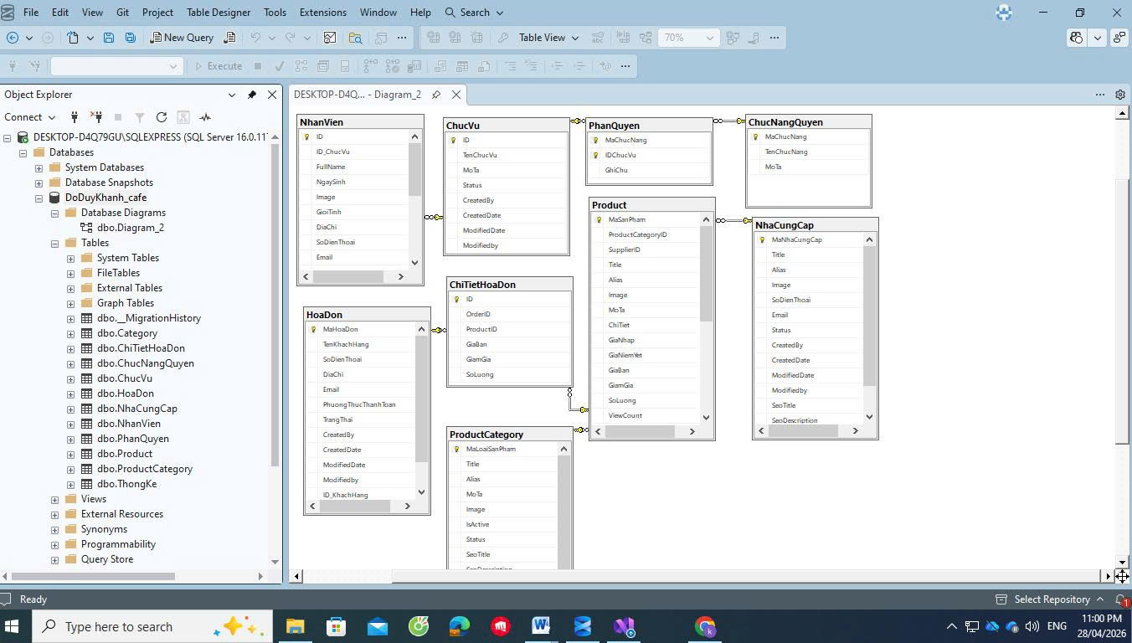
Hình 1. Sơ đồ logic được thiết kế bằng SQL Server
    - Thiết kế mô hình vật lý dữ liệu
      - . Bộ phận: Quản lý
Thành phần: NhanVien
Ý nghĩa: Lưu thông tin nhân viên
STT | Thuộc tính | Kiểu | Miền giá trị | Ý nghĩa
1 | ID | varchar | 50 | Mã nhân viên
2 | ID_Chucvu | int |  | Mã chức vụ
3 | FullName | nvarchar | 150 | Họ và tên nhân viên
4 | NgaySinh | datetime |  | Ngày sinh nhân viên
5 | Image | nvarchar | MAX | Ảnh nhân viên
6 | GioiTinh | bit |  | Giới tính nhân viên
7 | DiaChi | nvarchar | 500 | Giới tính nhân viên
8 | SoDienThoai | varchar | MAX | Số điện thoại nhân viên
9 | Email | varchar | 500 | Email nhân viên
10 | CCCD | varchar | 500 | Căn cước công dân nhân viên
11 | Status | int |  | Trạng thái
12 | CreateBy | nvarchar | MAX | Người tạo
13 | CreateDate | datetime |  | Ngày tạo
14 | ModifiedDate | datetime |  | Ngày chỉnh sửa
15 | Modifiedby | nvarchar | MAX | Người chỉnh sửa
16 | TenDangNhap | nvarchar | 50 | Tên đăng nhập nhân viên
17 | MatKhau | nvarchar | 50 | Mật khẩu nhân viên
18 | TenHienThi | nvarchar | 50 | Tên hiển thị nhân viên
19 | IsActiveAccount | bit |  | Trạng thái hoạt động tài khoản
Thành phần: ChucVu
Ý nghĩa: Lưu thông tin nhân viên
STT | Thuộc tính | Kiểu | Miền giá trị | Ý nghĩa
1 | ID | int |  | Mã chức vụ nhân viên
2 | TenChucVu | nvarchar | 500 | Tên chức vụ nhân viên
3 | MoTa | nvarchar | 500 | Mô tả chức vụ
4 | Status | int |  | Trạng thái
5 | CreatedBy | nvarchar | MAX | Người tạo
6 | CreatedDate | datetime |  | Ngày tạo
7 | ModifiedDate | datetime |  | Ngày chỉnh sửa
8 | Modifiedby | nvarchar | MAX | Người chỉnh sửa
Thành phần: PhanQuyen
Ý nghĩa: Lưu thông tin nhân viên
STT | Thuộc tính | Kiểu | Miền giá trị | Ý nghĩa
1 | MaChucNang | Varchar | 50 | Mã chức năng
2 | IDChucVu | int |  | Mã chức vụ
3 | GhiChu | nvarchar | MAX | Ghi chú

Thành phần: ChucNangQuyen
Ý nghĩa: Lưu thông tin nhân viên
STT | Thuộc tính | Kiểu | Miền giá trị | Ý nghĩa
1 | MaChucNang | Varchar | 50 | Mã chức năng
2 | TenChucNang | nvarchar | 500 | Tên chức năng
3 | MoTa | nvarchar | 500 | Mô tả
Thành phần: NhanVien
Ý nghĩa: Tra cứu thông tin nhân viên
STT | Thuộc tính | Kiểu | Miền giá trị | Ý nghĩa
1 | ID | varchar | 50 | Mã nhân viên
2 | ID_Chucvu | int |  | Mã chức vụ
3 | FullName | nvarchar | 150 | Họ và tên nhân viên
4 | NgaySinh | datetime |  | Ngày sinh nhân viên
5 | Image | nvarchar | MAX | Ảnh nhân viên
6 | GioiTinh | bit |  | Giới tính nhân viên
7 | DiaChi | nvarchar | 500 | Giới tính nhân viên
8 | SoDienThoai | varchar | MAX | Số điện thoại nhân viên
9 | Email | varchar | 500 | Email nhân viên
10 | CCCD | varchar | 500 | Căn cước công dân nhân viên
11 | Status | int |  | Trạng thái
12 | CreateBy | nvarchar | MAX | Người tạo
13 | CreateDate | datetime |  | Ngày tạo
14 | ModifiedDate | datetime |  | Ngày chỉnh sửa
15 | Modifiedby | nvarchar | MAX | Người chỉnh sửa
16 | TenDangNhap | nvarchar | 50 | Tên đăng nhập nhân viên
17 | MatKhau | nvarchar | 50 | Mật khẩu nhân viên
18 | TenHienThi | nvarchar | 50 | Tên hiển thị nhân viên
19 | IsActiveAccount | bit |  | Trạng thái hoạt động tài khoản
Thành phần: ChucVu
Ý nghĩa: Tra cứu thông tin nhân viên
STT | Thuộc tính | Kiểu | Miền giá trị | Ý nghĩa
1 | ID | int |  | Mã chức vụ nhân viên
2 | TenChucVu | nvarchar | 500 | Tên chức vụ nhân viên
3 | MoTa | navarchar | 500 | Mô tả chức vụ
4 | Status | int |  | Trạng thái
5 | CreatedBy | nvarchar | MAX | Người tạo
6 | CreatedDate | datetime |  | Ngày tạo
7 | ModifiedDate | datetime |  | Ngày chỉnh sửa
8 | Modifiedby | nvarchar | MAX | Người chỉnh sửa
Thành phần: PhanQuyen
Ý nghĩa: Tra cứu thông tin nhân viên
STT | Thuộc tính | Kiểu | Miền giá trị | Ý nghĩa
1 | MaChucNang | Varchar | 50 | Mã chức năng
2 | IDChucVu | int |  | Mã chức vụ
3 | GhiChu | nvarchar | MAX | Ghi chú
Thành phần: ChucNangQuyen
Ý nghĩa: Tra cứu thông tin nhân viên
STT | Thuộc tính | Kiểu | Miền giá trị | Ý nghĩa
1 | MaChucNang | Varchar | 50 | Mã chức năng
2 | TenChucNang | nvarchar | 500 | Tên chức năng
3 | MoTa | nvarchar | 500 | Mô tả
Thành phần: Product
Ý nghĩa: Tra cứu thông tin sản phẩm
STT | Thuộc tính | Kiểu | Miền giá trị | Ý nghĩa
1 | MaSanPham | varchar | 50 | Mã sản phẩm
2 | ProductCategoryID | varchar | 50 | Mã loại sản phẩm
3 | SupplierID | varchar | 50 | Mã nhà cung cấp
4 | Title | nvarchar | 500 | Tên sản phẩm
5 | Alias | nvarchar | 500 | Tên thay thế của sản phẩm
6 | Image | nvarchar | MAX | Hình ảnh sản phẩm
7 | MoTa | nvarchar | MAX | Mô tả sản phẩm
8 | ChiTiet | nvarchar | MAX | Chi tiết sản phẩm
9 | GiaNhap | decimal | (18,2) | Giá nhập sản phẩm
10 | GiaNiemYet | decimal | (18,2) | Giá niêm yết sản phẩm
11 | GiaBan | decimal | (18,2) | Giá bán sản phẩm
12 | GiamGia | decimal | (18,2) | Giảm giá sản phẩm
13 | SoLuong | int |  | Số lượng sản phẩm
14 | ViewCount | int |  | Lượt xem sản phẩm
15 | IsHome | bit |  | Hiển thị trên trang chủ
16 | IsSale | bit |  | Hiển thị trên danh sách sản phẩm giảm giá
17 | IsNew | bit |  | Hiển thị trên danh sách sản phẩm mới
18 | IsHot | bit |  | Hiển thị trên danh sách sản phẩm bán chạy
19 | IsActive | bit |  | Trạng thái hoạt động sản phẩm
20 | SeoTitle | varchar | 150 | Tiêu đề sản phẩm trên kết quả tìm kiếm.
21 | SeoDescription | nvarchar | 250 | Mô tả sản phẩm dưới tiêu đề trên kết quả tìm kiếm.
22 | SeoKeywords | nvarchar | 150 | Danh sách các từ khóa liên quan đến sản phẩm.
23 | Status | int |  | Trạng thái sản phẩm
24 | CreatedBy | nvarchar | MAX | Người tạo
25 | CreatedDate | datetime |  | Ngày tạo
26 | ModifiedDate | datetime |  | Ngày chỉnh sửa
27 | Modifiedby | nvarchar | MAX | Người chỉnh sửa
Thành phần: ProductCategory
Ý nghĩa: Tra cứu thông tin sản phẩm
STT | Thuộc tính | Kiểu | Miền giá trị | Ý nghĩa
1 | MaLoaiSanPham | varchar | 50 | Mã loại sản phẩm
2 | Title | nvarchar | 500 | Tên loại sản phẩm
3 | Alias | nvarchar | 500 | Tên thay thế loại sản phẩm
4 | Mota | nvarchar | 500 | Mô tả loại sản phẩm
5 | Image | nvarchar | MAX | Hình sảnh loại sản phẩm
6 | IsActive | bit |  | Trạng thái hoạt động loại sản phẩm
7 | Status | int |  | Trạng thái loại sản phẩm
8 | SeoTitle | nvarchar | 150 | Tiêu đề sản phẩm trên kết quả tìm kiếm.
9 | SeoDescription | nvarchar | 250 | Mô tả sản phẩm dưới tiêu đề trên kết quả tìm kiếm.
10 | SeoKeywords | nvarchar | 150 | Danh sách các từ khóa liên quan đến sản phẩm.
11 | CreatedBy | nvarchar | MAX | Người tạo
12 | CreatedDate | datetime |  | Ngày tạo
13 | ModifiedDate | datetime |  | Ngày chỉnh sửa
14 | Modifiedby | nvarchar | MAX | Người chỉnh sửa

Thành phần: NhaCungCap
Ý nghĩa: Tra cứu thông tin sản phẩm
STT | Thuộc tính | Kiểu | Miền giá trị | Ý nghĩa
1 | MaNhaCungCap | varchar | 50 | Mã nhà cung cấp
2 | Title | nvarchar | 500 | Tên nhà cung cấp
3 | Alias | nvarchar | 500 | Tên thay thế nhà cung cấp
4 | Image | nvarchar | MAX | Hình ảnh nhà cung cấp
5 | SoDienThoai | varchar | MAX | Số điện thoại nhà cung cấp
6 | Email | varchar | MAX | Email nhà cung cấp
7 | Status | int |  | Trạng thái
8 | CreateBy | nvarchar | MAX | Người tạo
9 | CreateDate | datetime |  | Ngày tạo
10 | ModifiedDate | datetime |  | Ngày chỉnh sửa
11 | Modifiedby | nvarchar | MAX | Người chỉnh sửa
12 | SeoTitle | nvarchar | 150 | Tiêu đề sản phẩm trên kết quả tìm kiếm.
13 | SeoDescription | nvarchar | 250 | Mô tả sản phẩm dưới tiêu đề trên kết quả tìm kiếm.
14 | SeoKeywords | nvarchar | 150 | Danh sách các từ khóa liên quan đến sản phẩm.
      - Bộ phận: Nhân viên thu ngân
Thành phần: HoaDon
Ý nghĩa: Lập hóa đơn bán hàng
STT | Thuộc tính | Kiểu | Miền giá trị | Ý nghĩa
1 | MaHoaDon | varchar | 50 | Mã hóa đơn
2 | TenKhachHang | nvarchar | 500 | Tên khách hàng
3 | SoDienThoai | varchar | MAX | Số điện thoại khách hàng
4 | DiaChi | nvarchar | 500 | Địa chỉ khách hàng
5 | Email | varchar | 500 | Email khách hàng
6 | PhươngThucThanhToan | int |  | Phương thức thanh toán
7 | TrangThai | int |  | Trạng thái thanh toán
8 | CreateBy | nvarchar | MAX | Người tạo
9 | CreateDate | datime |  | Ngày tạo
10 | ModifiedDate | datetime |  | Ngày chỉnh sửa
11 | Modifiedby | nvarchar | MAX | Người chỉnh sửa
12 | ID_Khachhang | varchar | 50 | Mã khách hàng
13 | CCCD | varchar | 500 | Căn cước công dân
Thành phần: ChiTietHoaDon
Ý nghĩa: Lập hóa đơn bán hàng
STT | Thuộc tính | Kiểu | Miền giá trị | Ý nghĩa
1 | ID | int |  | Mã chi tiết hóa đơn
2 | OrderID | varchar | 50 | Mã hóa đơn
3 | ProductID | varchar | 50 | Mã sản phẩm
4 | GiaBan | decimal | (18,2) | Giá bán
5 | GiamGia | int |  | Giá giảm
6 | SoLuong | int |  | Số lượng
Thành phần: Product
Ý nghĩa: Lập hóa đơn bán hàng
STT | Thuộc tính | Kiểu | Miền giá trị | Ý nghĩa
1 | MaSanPham | varchar | 50 | Mã sản phẩm
2 | ProductCategoryID | varchar | 50 | Mã loại sản phẩm
3 | SupplierID | varchar | 50 | Mã nhà cung cấp
4 | Title | nvarchar | 500 | Tên sản phẩm
5 | Alias | nvarchar | 500 | Tên thay thế của sản phẩm
6 | Image | nvarchar | MAX | Hình ảnh sản phẩm
7 | MoTa | nvarchar | MAX | Mô tả sản phẩm
8 | ChiTiet | nvarchar | MAX | Chi tiết sản phẩm
9 | GiaNhap | decimal | (18,2) | Giá nhập sản phẩm
10 | GiaNiemYet | decimal | (18,2) | Giá niêm yết sản phẩm
11 | GiaBan | decimal | (18,2) | Giá bán sản phẩm
12 | GiamGia | decimal | (18,2) | Giảm giá sản phẩm
13 | SoLuong | int |  | Số lượng sản phẩm
14 | ViewCount | int |  | Lượt xem sản phẩm
15 | IsHome | bit |  | Hiển thị trên trang chủ
16 | IsSale | bit |  | Hiển thị trên danh sách sản phẩm giảm giá
17 | IsNew | bit |  | Hiển thị trên danh sách sản phẩm mới
18 | IsHot | bit |  | Hiển thị trên danh sách sản phẩm bán chạy
19 | IsActive | bit |  | Trạng thái hoạt động sản phẩm
20 | SeoTitle | varchar | 150 | Tiêu đề sản phẩm trên kết quả tìm kiếm.
21 | SeoDescription | nvarchar | 250 | Mô tả sản phẩm dưới tiêu đề trên kết quả tìm kiếm.
22 | SeoKeywords | nvarchar | 150 | Danh sách các từ khóa liên quan đến sản phẩm.
23 | Status | int |  | Trạng thái sản phẩm
24 | CreatedBy | nvarchar | MAX | Người tạo
25 | CreatedDate | datetime |  | Ngày tạo
26 | ModifiedDate | datetime |  | Ngày chỉnh sửa
27 | Modifiedby | nvarchar | MAX | Người chỉnh sửa
Thành phần: ProductCategory
Ý nghĩa: Lập hóa đơn bán hàng
STT | Thuộc tính | Kiểu | Miền giá trị | Ý nghĩa
1 | MaLoaiSanPham | varchar | 50 | Mã loại sản phẩm
2 | Title | nvarchar | 500 | Tên loại sản phẩm
3 | Alias | nvarchar | 500 | Tên thay thế loại sản phẩm
4 | Mota | nvarchar | 500 | Mô tả loại sản phẩm
5 | Image | nvarchar | MAX | Hình sảnh loại sản phẩm
6 | IsActive | bit |  | Trạng thái hoạt động loại sản phẩm
7 | Status | int |  | Trạng thái loại sản phẩm
8 | SeoTitle | nvarchar | 150 | Tiêu đề sản phẩm trên kết quả tìm kiếm.
9 | SeoDescription | nvarchar | 250 | Mô tả sản phẩm dưới tiêu đề trên kết quả tìm kiếm.
10 | SeoKeywords | nvarchar | 150 | Danh sách các từ khóa liên quan đến sản phẩm.
11 | CreatedBy | nvarchar | MAX | Người tạo
12 | CreatedDate | datetime |  | Ngày tạo
13 | ModifiedDate | datetime |  | Ngày chỉnh sửa
14 | Modifiedby | nvarchar | MAX | Người chỉnh sửa
Thành phần: NhaCungCap
Ý nghĩa: Lập hóa đơn bán hàng
STT | Thuộc tính | Kiểu | Miền giá trị | Ý nghĩa
1 | MaNhaCungCap | varchar | 50 | Mã nhà cung cấp
2 | Title | nvarchar | 500 | Tên nhà cung cấp
3 | Alias | nvarchar | 500 | Tên thay thế nhà cung cấp
4 | Image | nvarchar | MAX | Hình ảnh nhà cung cấp
5 | SoDienThoai | varchar | MAX | Số điện thoại nhà cung cấp
6 | Email | varchar | MAX | Email nhà cung cấp
7 | Status | int |  | Trạng thái
8 | CreateBy | nvarchar | MAX | Người tạo
9 | CreateDate | datetime |  | Ngày tạo
10 | ModifiedDate | datetime |  | Ngày chỉnh sửa
11 | Modifiedby | nvarchar | MAX | Người chỉnh sửa
12 | SeoTitle | nvarchar | 150 | Tiêu đề sản phẩm trên kết quả tìm kiếm.
13 | SeoDescription | nvarchar | 250 | Mô tả sản phẩm dưới tiêu đề trên kết quả tìm kiếm.
14 | SeoKeywords | nvarchar | 150 | Danh sách các từ khóa liên quan đến sản phẩm.
Thành phần: HoaDon
Ý nghĩa: Xuất hóa đơn bán hàng
STT | Thuộc tính | Kiểu | Miền giá trị | Ý nghĩa
1 | MaHoaDon | varchar | 50 | Mã hóa đơn
2 | TenKhachHang | nvarchar | 500 | Tên khách hàng
3 | SoDienThoai | varchar | MAX | Số điện thoại khách hàng
4 | DiaChi | nvarchar | 500 | Địa chỉ khách hàng
5 | Email | varchar | 500 | Email khách hàng
6 | PhươngThucThanhToan | int |  | Phương thức thanh toán
7 | TrangThai | int |  | Trạng thái thanh toán
8 | CreateBy | nvarchar | MAX | Người tạo
9 | CreateDate | datime |  | Ngày tạo
10 | ModifiedDate | datetime |  | Ngày chỉnh sửa
11 | Modifiedby | nvarchar | MAX | Người chỉnh sửa
12 | ID_Khachhang | varchar | 50 | Mã khách hàng
13 | CCCD | varchar | 500 | Căn cước công dân
Thành phần: ChiTietHoaDon
Ý nghĩa: Xuất hóa đơn bán hàng
STT | Thuộc tính | Kiểu | Miền giá trị | Ý nghĩa
1 | ID | int |  | Mã chi tiết hóa đơn
2 | OrderID | varchar | 50 | Mã hóa đơn
3 | ProductID | varchar | 50 | Mã sản phẩm
4 | GiaBan | decimal | (18,2) | Giá bán
5 | GiamGia | int |  | Giá giảm
6 | SoLuong | int |  | Số lượng
Thành phần: Product
Ý nghĩa: Xuất hóa đơn bán hàng
STT | Thuộc tính | Kiểu | Miền giá trị | Ý nghĩa
1 | MaSanPham | varchar | 50 | Mã sản phẩm
2 | ProductCategoryID | varchar | 50 | Mã loại sản phẩm
3 | SupplierID | varchar | 50 | Mã nhà cung cấp
4 | Title | nvarchar | 500 | Tên sản phẩm
5 | Alias | nvarchar | 500 | Tên thay thế của sản phẩm
6 | Image | nvarchar | MAX | Hình ảnh sản phẩm
7 | MoTa | nvarchar | MAX | Mô tả sản phẩm
8 | ChiTiet | nvarchar | MAX | Chi tiết sản phẩm
9 | GiaNhap | decimal | (18,2) | Giá nhập sản phẩm
10 | GiaNiemYet | decimal | (18,2) | Giá niêm yết sản phẩm
11 | GiaBan | decimal | (18,2) | Giá bán sản phẩm
12 | GiamGia | decimal | (18,2) | Giảm giá sản phẩm
13 | SoLuong | int |  | Số lượng sản phẩm
14 | ViewCount | int |  | Lượt xem sản phẩm
15 | IsHome | bit |  | Hiển thị trên trang chủ
16 | IsSale | bit |  | Hiển thị trên danh sách sản phẩm giảm giá
17 | IsNew | bit |  | Hiển thị trên danh sách sản phẩm mới
18 | IsHot | bit |  | Hiển thị trên danh sách sản phẩm bán chạy
19 | IsActive | bit |  | Trạng thái hoạt động sản phẩm
20 | SeoTitle | varchar | 150 | Tiêu đề sản phẩm trên kết quả tìm kiếm.
21 | SeoDescription | nvarchar | 250 | Mô tả sản phẩm dưới tiêu đề trên kết quả tìm kiếm.
22 | SeoKeywords | nvarchar | 150 | Danh sách các từ khóa liên quan đến sản phẩm.
23 | Status | int |  | Trạng thái sản phẩm
24 | CreatedBy | nvarchar | MAX | Người tạo
25 | CreatedDate | datetime |  | Ngày tạo
26 | ModifiedDate | datetime |  | Ngày chỉnh sửa
27 | Modifiedby | nvarchar | MAX | Người chỉnh sửa
Thành phần: HoaDon
Ý nghĩa: Xem danh sách hóa đơn
STT | Thuộc tính | Kiểu | Miền giá trị | Ý nghĩa
1 | MaHoaDon | varchar | 50 | Mã hóa đơn
2 | TenKhachHang | nvarchar | 500 | Tên khách hàng
3 | SoDienThoai | varchar | MAX | Số điện thoại khách hàng
4 | DiaChi | nvarchar | 500 | Địa chỉ khách hàng
5 | Email | varchar | 500 | Email khách hàng
6 | PhươngThucThanhToan | int |  | Phương thức thanh toán
7 | TrangThai | int |  | Trạng thái thanh toán
8 | CreateBy | nvarchar | MAX | Người tạo
9 | CreateDate | datime |  | Ngày tạo
10 | ModifiedDate | datetime |  | Ngày chỉnh sửa
11 | Modifiedby | nvarchar | MAX | Người chỉnh sửa
12 | ID_Khachhang | varchar | 50 | Mã khách hàng
13 | CCCD | varchar | 500 | Căn cước công dân
Thành phần: ChiTietHoaDon
Ý nghĩa: Xem danh sách hóa đơn
STT | Thuộc tính | Kiểu | Miền giá trị | Ý nghĩa
1 | ID | int |  | Mã chi tiết hóa đơn
2 | OrderID | varchar | 50 | Mã hóa đơn
3 | ProductID | varchar | 50 | Mã sản phẩm
4 | GiaBan | decimal | (18,2) | Giá bán
5 | GiamGia | int |  | Giá giảm
6 | SoLuong | int |  | Số lượng
Thành phần: Product
Ý nghĩa: Xem danh sách hóa đơn
STT | Thuộc tính | Kiểu | Miền giá trị | Ý nghĩa
1 | MaSanPham | varchar | 50 | Mã sản phẩm
2 | ProductCategoryID | varchar | 50 | Mã loại sản phẩm
3 | SupplierID | varchar | 50 | Mã nhà cung cấp
4 | Title | nvarchar | 500 | Tên sản phẩm
5 | Alias | nvarchar | 500 | Tên thay thế của sản phẩm
6 | Image | nvarchar | MAX | Hình ảnh sản phẩm
7 | MoTa | nvarchar | MAX | Mô tả sản phẩm
8 | ChiTiet | nvarchar | MAX | Chi tiết sản phẩm
9 | GiaNhap | decimal | (18,2) | Giá nhập sản phẩm
10 | GiaNiemYet | decimal | (18,2) | Giá niêm yết sản phẩm
11 | GiaBan | decimal | (18,2) | Giá bán sản phẩm
12 | GiamGia | decimal | (18,2) | Giảm giá sản phẩm
13 | SoLuong | int |  | Số lượng sản phẩm
14 | ViewCount | int |  | Lượt xem sản phẩm
15 | IsHome | bit |  | Hiển thị trên trang chủ
16 | IsSale | bit |  | Hiển thị trên danh sách sản phẩm giảm giá
17 | IsNew | bit |  | Hiển thị trên danh sách sản phẩm mới
18 | IsHot | bit |  | Hiển thị trên danh sách sản phẩm bán chạy
19 | IsActive | bit |  | Trạng thái hoạt động sản phẩm
20 | SeoTitle | varchar | 150 | Tiêu đề sản phẩm trên kết quả tìm kiếm.
21 | SeoDescription | nvarchar | 250 | Mô tả sản phẩm dưới tiêu đề trên kết quả tìm kiếm.
22 | SeoKeywords | nvarchar | 150 | Danh sách các từ khóa liên quan đến sản phẩm.
23 | Status | int |  | Trạng thái sản phẩm
24 | CreatedBy | nvarchar | MAX | Người tạo
25 | CreatedDate | datetime |  | Ngày tạo
26 | ModifiedDate | datetime |  | Ngày chỉnh sửa
27 | Modifiedby | nvarchar | MAX | Người chỉnh sửa
      - Bộ phận: Nhân viên kế toán
Thành phần: HoaDon
Ý nghĩa: Báo cáo doanh thu
STT | Thuộc tính | Kiểu | Miền giá trị | Ý nghĩa
1 | MaHoaDon | varchar | 50 | Mã hóa đơn
2 | TenKhachHang | nvarchar | 500 | Tên khách hàng
3 | SoDienThoai | varchar | MAX | Số điện thoại khách hàng
4 | DiaChi | nvarchar | 500 | Địa chỉ khách hàng
5 | Email | varchar | 500 | Email khách hàng
6 | PhươngThucThanhToan | int |  | Phương thức thanh toán
7 | TrangThai | int |  | Trạng thái thanh toán
8 | CreateBy | nvarchar | MAX | Người tạo
9 | CreateDate | datime |  | Ngày tạo
10 | ModifiedDate | datetime |  | Ngày chỉnh sửa
11 | Modifiedby | nvarchar | MAX | Người chỉnh sửa
12 | ID_Khachhang | varchar | 50 | Mã khách hàng
13 | CCCD | varchar | 500 | Căn cước công dân
Thành phần: ChiTietHoaDon
Ý nghĩa: Báo cáo doanh thu
STT | Thuộc tính | Kiểu | Miền giá trị | Ý nghĩa
1 | ID | int |  | Mã chi tiết hóa đơn
2 | OrderID | varchar | 50 | Mã hóa đơn
3 | ProductID | varchar | 50 | Mã sản phẩm
4 | GiaBan | decimal | (18,2) | Giá bán
5 | GiamGia | int |  | Giá giảm
6 | SoLuong | int |  | Số lượng
Thành phần: Product
Ý nghĩa: Báo cáo doanh thu
STT | Thuộc tính | Kiểu | Miền giá trị | Ý nghĩa
1 | MaSanPham | varchar | 50 | Mã sản phẩm
2 | ProductCategoryID | varchar | 50 | Mã loại sản phẩm
3 | SupplierID | varchar | 50 | Mã nhà cung cấp
4 | Title | nvarchar | 500 | Tên sản phẩm
5 | Alias | nvarchar | 500 | Tên thay thế của sản phẩm
6 | Image | nvarchar | MAX | Hình ảnh sản phẩm
7 | MoTa | nvarchar | MAX | Mô tả sản phẩm
8 | ChiTiet | nvarchar | MAX | Chi tiết sản phẩm
9 | GiaNhap | decimal | (18,2) | Giá nhập sản phẩm
10 | GiaNiemYet | decimal | (18,2) | Giá niêm yết sản phẩm
11 | GiaBan | decimal | (18,2) | Giá bán sản phẩm
12 | GiamGia | decimal | (18,2) | Giảm giá sản phẩm
13 | SoLuong | int |  | Số lượng sản phẩm
14 | ViewCount | int |  | Lượt xem sản phẩm
15 | IsHome | bit |  | Hiển thị trên trang chủ
16 | IsSale | bit |  | Hiển thị trên danh sách sản phẩm giảm giá
17 | IsNew | bit |  | Hiển thị trên danh sách sản phẩm mới
18 | IsHot | bit |  | Hiển thị trên danh sách sản phẩm bán chạy
19 | IsActive | bit |  | Trạng thái hoạt động sản phẩm
20 | SeoTitle | varchar | 150 | Tiêu đề sản phẩm trên kết quả tìm kiếm.
21 | SeoDescription | nvarchar | 250 | Mô tả sản phẩm dưới tiêu đề trên kết quả tìm kiếm.
22 | SeoKeywords | nvarchar | 150 | Danh sách các từ khóa liên quan đến sản phẩm.
23 | Status | int |  | Trạng thái sản phẩm
24 | CreatedBy | nvarchar | MAX | Người tạo
25 | CreatedDate | datetime |  | Ngày tạo
26 | ModifiedDate | datetime |  | Ngày chỉnh sửa
27 | Modifiedby | nvarchar | MAX | Người chỉnh sửa
Thành phần: HoaDon
Ý nghĩa: Thống kê sản phẩm bán được
STT | Thuộc tính | Kiểu | Miền giá trị | Ý nghĩa
1 | MaHoaDon | varchar | 50 | Mã hóa đơn
2 | TenKhachHang | nvarchar | 500 | Tên khách hàng
3 | SoDienThoai | varchar | MAX | Số điện thoại khách hàng
4 | DiaChi | nvarchar | 500 | Địa chỉ khách hàng
5 | Email | varchar | 500 | Email khách hàng
6 | PhươngThucThanhToan | int |  | Phương thức thanh toán
7 | TrangThai | int |  | Trạng thái thanh toán
8 | CreateBy | nvarchar | MAX | Người tạo
9 | CreateDate | datime |  | Ngày tạo
10 | ModifiedDate | datetime |  | Ngày chỉnh sửa
11 | Modifiedby | nvarchar | MAX | Người chỉnh sửa
12 | ID_Khachhang | varchar | 50 | Mã khách hàng
13 | CCCD | varchar | 500 | Căn cước công dân
Thành phần: ChiTietHoaDon
Ý nghĩa: Thống kê sản phẩm bán chạy
STT | Thuộc tính | Kiểu | Miền giá trị | Ý nghĩa
1 | ID | int |  | Mã chi tiết hóa đơn
2 | OrderID | varchar | 50 | Mã hóa đơn
3 | ProductID | varchar | 50 | Mã sản phẩm
4 | GiaBan | decimal | (18,2) | Giá bán
5 | GiamGia | int |  | Giá giảm
6 | SoLuong | int |  | Số lượng
Thành phần: Product
Ý nghĩa: Thống kê sản phẩm bán chạy
STT | Thuộc tính | Kiểu | Miền giá trị | Ý nghĩa
1 | MaSanPham | varchar | 50 | Mã sản phẩm
2 | ProductCategoryID | varchar | 50 | Mã loại sản phẩm
3 | SupplierID | varchar | 50 | Mã nhà cung cấp
4 | Title | nvarchar | 500 | Tên sản phẩm
5 | Alias | nvarchar | 500 | Tên thay thế của sản phẩm
6 | Image | nvarchar | MAX | Hình ảnh sản phẩm
7 | MoTa | nvarchar | MAX | Mô tả sản phẩm
8 | ChiTiet | nvarchar | MAX | Chi tiết sản phẩm
9 | GiaNhap | decimal | (18,2) | Giá nhập sản phẩm
10 | GiaNiemYet | decimal | (18,2) | Giá niêm yết sản phẩm
11 | GiaBan | decimal | (18,2) | Giá bán sản phẩm
12 | GiamGia | decimal | (18,2) | Giảm giá sản phẩm
13 | SoLuong | int |  | Số lượng sản phẩm
14 | ViewCount | int |  | Lượt xem sản phẩm
15 | IsHome | bit |  | Hiển thị trên trang chủ
16 | IsSale | bit |  | Hiển thị trên danh sách sản phẩm giảm giá
17 | IsNew | bit |  | Hiển thị trên danh sách sản phẩm mới
18 | IsHot | bit |  | Hiển thị trên danh sách sản phẩm bán chạy
19 | IsActive | bit |  | Trạng thái hoạt động sản phẩm
20 | SeoTitle | varchar | 150 | Tiêu đề sản phẩm trên kết quả tìm kiếm.
21 | SeoDescription | nvarchar | 250 | Mô tả sản phẩm dưới tiêu đề trên kết quả tìm kiếm.
22 | SeoKeywords | nvarchar | 150 | Danh sách các từ khóa liên quan đến sản phẩm.
23 | Status | int |  | Trạng thái sản phẩm
24 | CreatedBy | nvarchar | MAX | Người tạo
25 | CreatedDate | datetime |  | Ngày tạo
26 | ModifiedDate | datetime |  | Ngày chỉnh sửa
27 | Modifiedby | nvarchar | MAX | Người chỉnh sửa
Thành phần: HoaDon
Ý nghĩa: Thống kê hình thức mua của khách hàng
STT | Thuộc tính | Kiểu | Miền giá trị | Ý nghĩa
1 | MaHoaDon | varchar | 50 | Mã hóa đơn
2 | TenKhachHang | nvarchar | 500 | Tên khách hàng
3 | SoDienThoai | varchar | MAX | Số điện thoại khách hàng
4 | DiaChi | nvarchar | 500 | Địa chỉ khách hàng
5 | Email | varchar | 500 | Email khách hàng
6 | PhươngThucThanhToan | int |  | Phương thức thanh toán
7 | TrangThai | int |  | Trạng thái thanh toán
8 | CreateBy | nvarchar | MAX | Người tạo
9 | CreateDate | datime |  | Ngày tạo
10 | ModifiedDate | datetime |  | Ngày chỉnh sửa
11 | Modifiedby | nvarchar | MAX | Người chỉnh sửa
12 | ID_Khachhang | varchar | 50 | Mã khách hàng
13 | CCCD | varchar | 500 | Căn cước công dân
Thành phần: ChiTietHoaDon
Ý nghĩa: Thống kê hình thức mua của khách hàng
STT | Thuộc tính | Kiểu | Miền giá trị | Ý nghĩa
1 | ID | int |  | Mã chi tiết hóa đơn
2 | OrderID | varchar | 50 | Mã hóa đơn
3 | ProductID | varchar | 50 | Mã sản phẩm
4 | GiaBan | decimal | (18,2) | Giá bán
5 | GiamGia | int |  | Giá giảm
6 | SoLuong | int |  | Số lượng
Thành phần: Product
Ý nghĩa: Thống kê hình thức mua của khách hàng
STT | Thuộc tính | Kiểu | Miền giá trị | Ý nghĩa
1 | MaSanPham | varchar | 50 | Mã sản phẩm
2 | ProductCategoryID | varchar | 50 | Mã loại sản phẩm
3 | SupplierID | varchar | 50 | Mã nhà cung cấp
4 | Title | nvarchar | 500 | Tên sản phẩm
5 | Alias | nvarchar | 500 | Tên thay thế của sản phẩm
6 | Image | nvarchar | MAX | Hình ảnh sản phẩm
7 | MoTa | nvarchar | MAX | Mô tả sản phẩm
8 | ChiTiet | nvarchar | MAX | Chi tiết sản phẩm
9 | GiaNhap | decimal | (18,2) | Giá nhập sản phẩm
10 | GiaNiemYet | decimal | (18,2) | Giá niêm yết sản phẩm
11 | GiaBan | decimal | (18,2) | Giá bán sản phẩm
12 | GiamGia | decimal | (18,2) | Giảm giá sản phẩm
13 | SoLuong | int |  | Số lượng sản phẩm
14 | ViewCount | int |  | Lượt xem sản phẩm
15 | IsHome | bit |  | Hiển thị trên trang chủ
16 | IsSale | bit |  | Hiển thị trên danh sách sản phẩm giảm giá
17 | IsNew | bit |  | Hiển thị trên danh sách sản phẩm mới
18 | IsHot | bit |  | Hiển thị trên danh sách sản phẩm bán chạy
19 | IsActive | bit |  | Trạng thái hoạt động sản phẩm
20 | SeoTitle | varchar | 150 | Tiêu đề sản phẩm trên kết quả tìm kiếm.
21 | SeoDescription | nvarchar | 250 | Mô tả sản phẩm dưới tiêu đề trên kết quả tìm kiếm.
22 | SeoKeywords | nvarchar | 150 | Danh sách các từ khóa liên quan đến sản phẩm.
23 | Status | int |  | Trạng thái sản phẩm
24 | CreatedBy | nvarchar | MAX | Người tạo
25 | CreatedDate | datetime |  | Ngày tạo
26 | ModifiedDate | datetime |  | Ngày chỉnh sửa
27 | Modifiedby | nvarchar | MAX | Người chỉnh sửa
  - SƠ ĐỒ LUỒNG DỮ LIỆU

2.4.1. Bộ phận: Quản lý
Yêu cầu lưu thông tin nhân viên (chức năng lưu trữ)
 | Quản lý
 | D1 |  |  | D2
 | Lưu thông tin nhân viên
 | D3 |  |  | D4

D1: Thông tin về nhân viên: Mã nhân viên, Họ và tên, ngày sinh, giới tính, địa chỉ, điện thoại, email, CCCD, chức vụ, tên đăng nhập, mật khẩu, tên hiển thị.  D2:  - Danh sách các chức vụ.  - Kết quả lưu thành công hay thất bại.  D3:  - Danh sách các chức vụ.  - Nhân viên không được trùng.  - Tuổi thấp nhất là 18, tuổi cao nhất là 40.  - Tên đăng nhập không được trùng.  - Chỉ có duy nhất một nhân viên làm Quản lý  D4: D1. | Các bước xử lý:  B1: Kết nối cơ sở dữ liệu.  B2: Đọc D3 để lấy các qui định và danh sách các chức vụ.  B3: Hiển thị D2 (danh sách các chức vụ).  B4: Nhận dữ liệu từ D1.  B5: Kiểm tra thông tin từ D1 có thỏa qui định D3 hay không.  B6: Nếu thỏa quy định, ghi D4, thông báo kết quả cho D2.  B7: Đóng cơ sở dữ liệu và kết thúc.

Yêu cầu tra cứu thông tin nhân viên (chức năng tra cứu)
 | Quản lý
 | D1 |  |  | D2
 | Tra cứu thông tin nhân viên
 | D3 |  |  | D4

D1: Thông tin về nhân viên: mã nhân viên, họ tên nhân viên, CCCD, giới tính, địa chỉ, email, số điện thoại, chức vụ.  D2:  - Danh sách chức vụ.  - Dữ liệu về nhân viên: mã nhân viên, họ tên nhân viên, CCCD, giới tính, địa chỉ, email, số điện thoại.  D3:  - Danh sách chức vụ.  - mã nhân viên, tên nhân viên, email, số điện thoại.  D4: Không có. | Các bước xử lý:  B1: Đọc D3 để lấy danh mục  B2: Hiển thị D2 (danh sách chức vụ)  B3: Nhận thông tin về các tiêu chí tìm kiếm D1.  B4: Tìm kiếm theo tiêu chí D1, nhận các qui định, danh sách chức vụ D3.  B6: Hiển thị thông tin kết quả D2.
Yêu cầu tra cứu sản phẩm (chức năng tra cứu)
 | Quản lý
 | D1 |  |  | D2
 | Tra cứu thông tin sản phẩm
 | D3 |  |  | D4

D1: Thông tin về sản phẩm: mã sản phẩm, loại sản phẩm, tên sản phẩm, nhà cung cấp, số lượng, giảm giá, giá bán, giá nhập.  D2:  - Danh sách các nhà cung cấp.  - Danh sách các loại sản phẩm.  - Dữ liệu về sản phẩm: mã sản phẩm, loại sản phẩm, tên sản phẩm, số lượng, giá giảm, giá bán, giá nhập.  D3:  - Danh sách các nhà cung cấp.  - Danh sách các loại sản phẩm.  - Mã sản phẩm, tên sản phẩm, loại sản phẩm, nhà cung cấp.  D4: Không có. | Các bước xử lý:  B1: Đọc D3 để lấy danh sách nhà cung cấp và danh sách các loại sản phẩm  B2: Hiển thị D2 (danh sách nhà cung cấp và danh sách loại sản phẩm).  B3: Nhận thông tin về các tiêu chí tìm kiếm D1.  B4: Tìm kiếm theo tiêu chí D1, nhận các qui định D3.  B6: Hiển thị thông tin kết quả D2.
    - Bộ phận: Thu ngân
Yêu cầu lập hóa đơn (chức năng lưu trữ)
 | Thu ngân
 | D1 |  |  | D2
 | Lập hoá đơn bán hàng
 | D3 |  |  | D4

1: Thông tin về hóa đơn: Mã hóa đơn, thời gian lập, họ tên khách hàng, CMND/CCCD, địa chỉ, số điện thoại, địa chỉ giao, hình thức thanh toán, ảnh sản phẩm, tên sản phẩm, loại sản phẩm, thương hiệu, đơn giá, số lượng.  D2: Kết quả lập thành công hay thất bại.  D3: Số lượng mua phải bé hoặc bằng với số lượng có trong kho.  D4: D1. | Các bước xử lý:  B1: Kết nối cơ sở dữ liệu  B2: Đọc D3 để lấy quy định về số lượng.  B3: Hiển thị D2.  B4: Nhận dữ liệu từ D1  B5: Kiểm tra thông tin từ D1 có thỏa quy định về số lượng từ D3 hay không.  B6: Nếu thỏa quy định, ghi D4, thông báo kết quả cho D2.  B7: Đóng cơ sở dữ liệu và kết thúc.
Yêu cầu xuất hóa đơn (chức năng kết xuất)
 | Thu ngân
 | D1 |  |  | D2
 | Xuất hoá đơn bán hàng |  |  |  |  | Máy in
 |  |  |  |  | D5 | Máy in
 | D3 |  |  | D4

D1: Thông tin xuất hóa đơn: Thời gian lập, mã hóa đơn, họ tên khách hàng, CMND/CCCD, địa chỉ giao hàng, số điện thoại, hình thức thanh toán, tên sản phẩm, số lượng, đơn giá.  D2: Thông tin về xuất hóa đơn: Thời gian, số hóa đơn, họ tên khách hàng, CMND/CCCD, địa chỉ giao hàng, số điện thoại, hình thức thanh toán, tên sản phẩm, số lượng, đơn giá.  D3: Người dùng nhập đầy đủ thông tin cần thiết.  D4: Không có  D5: D2. | Các bước xử lý:  B1: Nhận thông tin D1.  B2: Đọc D3 để lấy dữ liệu cần thiết cho việc xuất hóa đơn bán hàng.  B3: Hiển thị thông tin hóa đơn D2 và xuất hóa đơn D5.

Yêu cầu xem danh sách hóa đơn (chức năng tra cứu)
 | Thu ngân
 | D1 |  |  | D2
 | Tra cứu hoá đơn
 | D3 |  |  | D4

D1: Thông tin về hóa đơn: mã hóa đơn, thời gian lập, họ tên khách hàng, tổng hóa đơn, phương thức thanh toán, trạng thái.  D2: Dữ liệu về hóa đơn: mã hóa đơn, thời gian lập, họ tên khách hàng, tổng hóa đơn, phương thức thanh toán, trạng thái.  D3: Mã hóa đơn, ngày lập, họ tên khách hàng, CCCD.  D4: Không có. | Các bước xử lý:  B1: Đọc D3.  B2: Hiển thị D2.  B3: Nhận thông tin về các tiêu chí tìm kiếm D1.  B4: Tìm kiếm theo tiêu chí D1, nhận quy định D3.  B5: Hiển thị D2.
    - Bộ phận nhân viên kế toán.
Yêu cầu báo cáo doanh thu (chức năng kết xuất)
 | Kế toán
 | D1 |  |  | D2
 | Lập báo cáo doanh thu |  |  |  |  | Máy in
 |  |  |  |  | D5 | Máy in
 | D3 |  |  | D4

D1: Thông tin báo cáo doanh thu: thời gian lập, doanh thu, lợi nhuận.  D2: Thông tin về báo cáo doanh thu: thời gian lập, doanh thu, lợi nhuận.  D3: Lập báo cáo doanh thu theo ngày.  D4: Doanh thu, lợi nhuận.  D5: D2. | Các bước xử lý:  B1: Nhận thông tin D1.  B2: Đọc D3 để lấy dữ liệu cần thiết cho việc lập báo cáo doanh thu.  B3: Tính toán báo cáo theo qui định và ghi kết quả D4.  B4: Hiển thị thông tin báo cáo D2 và xuất hóa đơn D5.
Yêu cầu thống kê sản phẩm bán chạy (chức năng kết xuất)
 | Kế toán
 | D1 |  |  | D2
 | Lập thống kê sản phẩm bán chạy |  |  |  |  | Máy in
 |  |  |  |  | D5 | Máy in
 | D3 |  |  | D4

D1: Thông tin thống kê sản phẩm bán chạy: mã sản phẩm, tên sản phẩm, nhà cung cấp, số lượng bán ra, giá bán.  D2: Thông tin về thống kê sản phẩm bán chạy: mã sản phẩm, tên sản phẩm, nhà cung cấp, số lượng bán ra, giá bán.  D3: Thống kê sản phẩm bán chạy theo ngày.  D4: Số lượng bán ra.  D5: D2. | Các bước xử lý:  B1: Nhận thông tin D1.  B2: Đọc D3 để lấy dữ liệu cần thiết cho việc thống kê sản phẩm bán chạy.  B3: Tính toán thống kê theo qui định và ghi kết quả D4.  B4: Hiển thị thông tin thống kê D2 và xuất hóa đơn D5.

Yêu cầu thống kê sản phẩm hư hỏng (chức năng kết xuất)
 | Kế toán
 | D1 |  |  | D2
 | Lập thống kê hình thức mua hàng |  |  |  |  | Máy in
 |  |  |  |  | D5 | Máy in
 | D3 |  |  | D4

D1: Thông tin thống kê hình thức mua hàng của khách hàng: thời gian, mua trực tuyến, mua trực tiếp.  D2: Thông tin về thống kê hình thức mua hàng của khách hàng: thời gian, mua trực tuyến, mua trực tiếp.  D3: Thống kê hình thức mua hàng của khách hàng theo ngày.  D4: Số lượng mua trực tuyến, số lượng mua trực tiếp.  D5: D2. | Các bước xử lý  B1: Nhận thông tin D1.  B2: Đọc D3 để lấy dữ liệu cần thiết cho việc thống kê hình thức mua hàng của khách hàng.  B3: Tính toán thống kê theo qui định và ghi kết quả D4.  B4: Hiển thị thông tin thống kê D2 và xuất hóa đơn D5.

CHƯƠNG 3: KẾT QUẢ NGHIÊN CỨU
  - Thiết kế giao diện
    - Danh sách các màn hình
STT | Màn hình | Loại màn hình | Chức năng
1 | Màn hình đăng nhập | Màn hình nhập liệu | Cho phép đăng nhập tài khoản đã được cấp để sử dụng chức năng của phần mềm.
2 | Màn hình trang chủ | Màn hình chính | Cho phép người dùng chọn các công việc sẽ thực hiện với phần mềm tương ứng với chức vụ.
3 | Màn hình thêm mới nhân viên | Màn hình nhập liệu | Cho phép nhập và lưu trữ thông tin của nhân viên.
4 | Màn hình danh sách nhân viên | Màn hình tra cứu | Cho phép nhập các tiêu chuẩn tra cứu và trình bày các kết quả tra cứu được.
5 | Màn hình danh sách sản phẩm | Màn hình tra cứu | Cho phép nhập các tiêu chuẩn tra cứu và trình bày các kết quả tra cứu được.
6 | Màn hình thêm mới sản phẩm | Màn hình nhập liệu | Cho phép nhập và lưu trữ thông tin của các sản phẩm.
7 | Màn hình lập hoá đơn | Màn hình nhập liệu | Cho phép nhập và lưu trữ thông tin đồng thời của hoá đơn và khách hàng.
8 | Màn hình xuất hoá đơn | Màn hình kết quả | Trình bày kết quả về các thông tin của hoá đơn.
9 | Màn hình danh sách hoá đơn | Màn hình tra cứu | Cho phép nhập các tiêu chuẩn tra cứu và trình bày các kết quả tra cứu được.
10 | Màn hình báo cáo thống kê tổng hợp | Màn hình kết quả | Trình bày các kết quả về doanh thu theo hằng ngày, các sản phẩm bán chạy và thống kê hình thức mua hàng của khách hàng.

3.1.2. Sơ đồ liên kết các màn hình
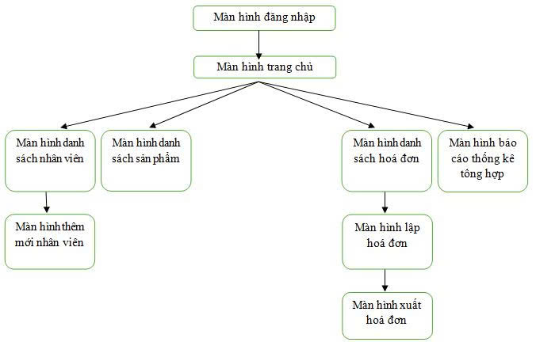
  - Mô tả chi tiết các màn hình
    - Giao diện trang đăng nhập
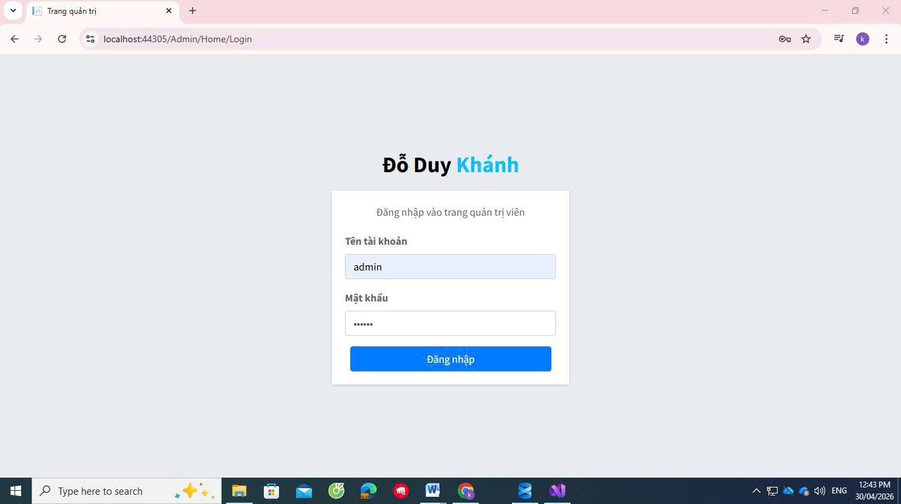
Hình 2. Màn hình giao diện trang đăng nhập
- Mô tả các đối tượng trên màn hình
STT | Tên | Kiểu | Ràng buộc | Chức năng
1 | Username | Textbox |  | Nhập tên đăng nhập.
2 | Password | Textbox |  | Nhập mật khẩu.
3 | btnDangNhap | button |  | Đăng nhập vào phần mềm bằng tên đăng nhập và mật khẩu.
- Danh sách biến cố và xử lý tương ứng trên màn hình
STT | Biến cố | Xử lý
1 | Nhấn vào nút “Đăng nhập” | Kiểm tra thông tin tài khoản có đúng hay chưa, nếu đúng thì chuyển đến trang chủ, nếu sai hoặc nhập không đầy đủ thì sẽ đưa ra thông báo yêu cầu nhập lại.

3.2.2. Giao diện trang chủ
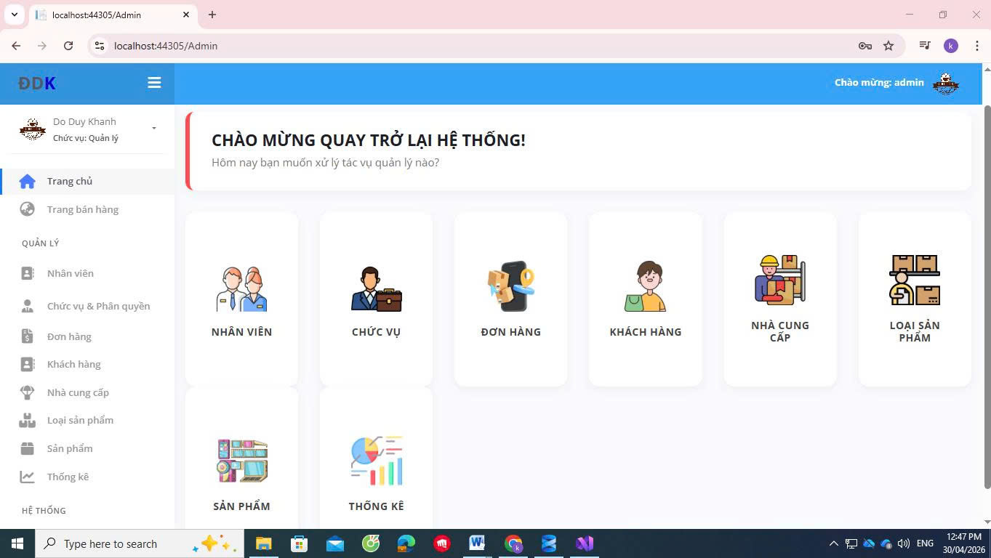
Hình 3. Màn hình trang giao diện trang chủ Quản trị viên
- Mô tả các đối tượng trên màn hình
STT | Tên | Kiểu | Ràng buộc | Chức năng
1 | trangChu | button |  | Truy cập vào trang chủ.
2 | trangBanHang | button |  | Truy cập vào trang bán hàng.
3 | NhanVien | button | Tài khoản được cấp quyền truy cập trang quản lý nhân viên. | Truy cập vào trang quản lý nhân viên.
4 | ChucVu | button | Tài khoản được cấp quyền truy cập trang quản lý chức vụ. | Truy cập vào trang quản lý chức vụ và phân quyền.
5 | DonHang | button | Tài khoản được cấp quyền truy cập trang quản lý đơn hàng. | Truy cập vào trang quản lý đơn hàng.
6 | KhachHang | button | Tài khoản được cấp quyền truy cập trang quản lý khách hàng. | Truy cập vào trang quản lý khách hàng.
7 | NhaCungCap | button | Tài khoản được cấp quyền truy cập trang quản lý nhà cung cấp. | Truy cập vào trang quản lý nhà cung cấp.
8 | LoaiSP | button | Tài khoản được cấp quyền truy cập trang quản lý loại sản phẩm. | Truy cập vào trang quản lý loại sản phẩm.
9 | SanPham | button | Tài khoản được cấp quyền truy cập trang quản lý sản phẩm. | Truy cập vào trang quản lý sản phẩm.
10 | Thongke | button | Tài khoản được cấp quyền truy cập trang thống kê tổng hợp. | Truy cập vào trang thống kê tổng hợp.
11 | Menu | button | Tài khoản được cấp quyền truy cập trang quản lý Menu. | Truy cập vào trang quản lý menu.
12 | logout | button |  | Đăng xuất tài khoản ra khỏi trang chủ.
- Danh sách biến cố và xử lý tương ứng trên màn hình
STT | Biến cố | Xử lý
1 | Nhấn vào button “Nhân viên” | Truy cập đến màn hình trang hiển thị danh sách nhân viên có trong CSDL.
2 | Nhấn vào button “Chức vụ” | Truy cập đến màn hình trang hiển thị danh sách chức vụ có trong CSDL.
3 | Nhấn vào button “Đơn hàng” | Truy cập đến màn hình trang hiển thị danh sách đơn hàng có trong CSDL.
4 | Nhấn vào button “Khách hàng” | Truy cập đến màn hình trang hiển thị danh sách khách hàng được tạo bởi việc sử dụng LINQ để truy vấn CSDL từ bảng Hoá đơn.
5 | Nhấn vào button “Nhà cung cấp” | Truy cập đến màn hình trang hiển thị danh sách nhà cung cấp có trong CSDL.
6 | Nhấn vào button “Loại sản phẩm” | Truy cập đến màn hình trang hiển thị danh sách loại sản phẩm có trong CSDL.
7 | Nhấn vào button “Sản phẩm” | Truy cập đến màn hình trang hiển thị danh sách sản phẩm có trong CSDL.
8 | Nhấn vào button “Thống kê” | Truy cập đến màn hình trang hiển thị các báo cáo thống kê được tạo bởi việc kết hợp sử dụng LINQ để truy vấn CSDL và sử dụng biểu đồ từ thư viện chart.js của JavaScript.
9 | Nhấn vào button “Menu” | Truy cập đến màn hình trang hiển thị danh sách Menu có trong CSDL.
10 | Nhấn vào button “Đăng xuất” | Đăng xuất tài khoản khỏi trang quản trị.

3.2.3. Giao diện màn hình danh sách nhân viên
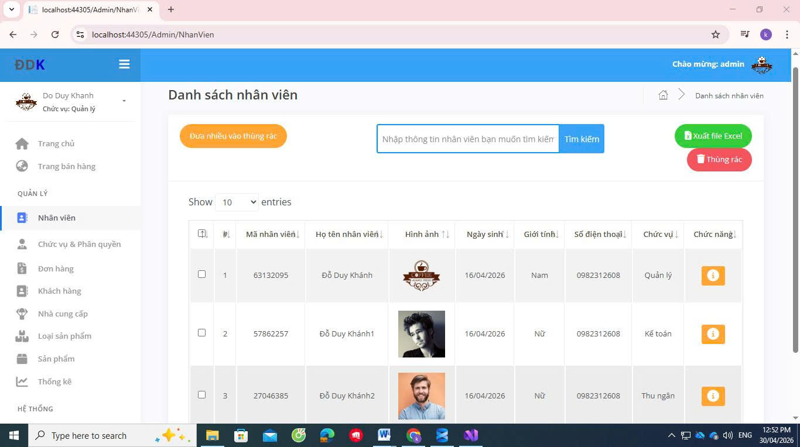
Hình 4. Màn hình trang danh sách nhân viên
- Mô tả các đối tượng trên màn hình
STT | Tên | Kiểu | Ràng buộc | Chức năng
1 | btnCreate | button | Tài khoản được cấp quyền cho phép thêm mới nhân viên. | Truy cập vào trang thêm mới nhân viên.
2 | btnTrashSelect | button |  | Đưa thông tin nhiều nhân viên được chọn bằng cách tích các ô checkbox vào thùng rác.
3 | searchText | textBox | Các tiêu chuẩn để tra cứu: mã nhân viên, tên nhân viên, email, số điện thoại, chức vụ. | Nhập các tiêu chuẩn tra cứu.
4 | btnSearch | button |  | Hiển thị danh sách nhân viên phù hợp với các tiêu chuẩn tra cứu từ ô textBox.
5 | btnExport-excel | button |  | Xuất file excel danh sách nhân viên.
6 | btnTrash | button | Tài khoản được cấp quyền cho phép truy cập vào trang thùng rác của nhân viên. | Truy cập vào trang thùng rác của nhân viên.
7 | cbNhanvien | checkbox |  | Chọn nhiều nhân viên cùng lúc để thao tác.
8 | btnDetail | button | Tài khoản được cấp quyền cho phép truy cập vào trang xem chi tiết thông tin của nhân viên. | Truy cập vào trang xem chi tiết thông tin của nhân viên.
9 | btnEdit | button | Tài khoản được cấp quyền cho phép truy cập vào trang chỉnh sửa thông tin của nhân viên. | Truy cập vào trang chỉnh sửa thông tin của nhân viên.
10 | btnGototrash | button | Tài khoản được cấp quyền cho phép đưa thông tin của nhân viên vào thùng rác. | Đưa thông tin nhân viên vào thùng rác.
- Danh sách biến cố và xử lý tương ứng trên màn hình
STT | Biến cố | Xử lý
1 | Nhấn vào button “Thêm mới” | Truy cập đến màn hình trang thêm mới nhân viên.
2 | Nhấn vào button “Đưa nhiều vào thùng rác” | Đưa thông tin các nhân viên được chọn bằng cách tích các ô checkbox vào trang thùng rác.
3 | Nhấn vào button “Tìm kiếm” | Tìm kiếm thông tin nhân viên dựa trên các tiêu chuẩn tra cứu vừa nhập trên ô textbox để tra cứu.
4 | Nhấn vào button “Xuất file Excel” | Tải xuống file Excel danh sách các nhân viên có trong CSDL.
5 | Nhấn vào button “Thùng rác” | Truy cập vào trang thùng rác của nhân viên.
6 | Nhấn vào button có biểu tượng  | Truy cập vào trang xem thông tin chi tiết của nhân viên cùng dòng trên danh sách.

3.2.4. Giao diện màn hình chỉnh sửa thông tin nhân viên
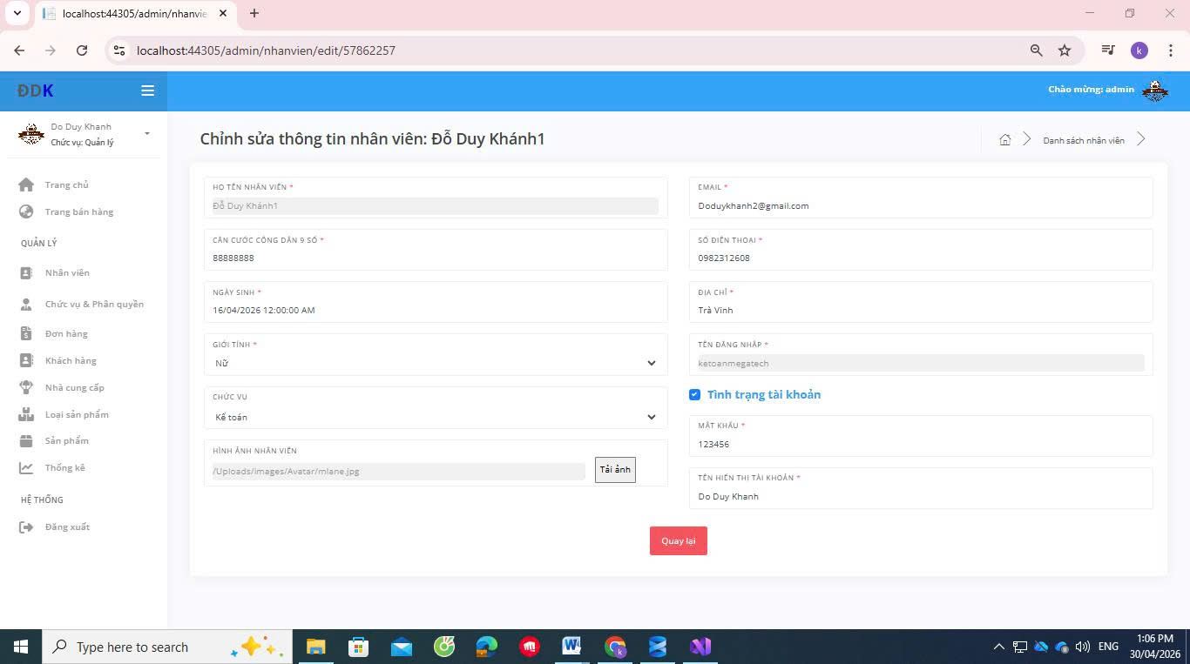
Hình 5. Màn hình trang thêm chỉnh sửa thông tin nhân viên

- Mô tả các đối tượng trên màn hình
STT | Tên | Kiểu | Ràng buộc | Chức năng
1 | FullName | TextBox | - Họ tên không được để trống.  - Họ tên không được bắt đầu bằng số. | Nhập họ tên nhân viên.
2 | NgaySinh | TextBox | - Ngày sinh không được để trống.  - Độ tuổi phải nằm trong khoảng từ 18 đến 40. | Nhập ngày sinh nhân viên
3 | CCCD | TextBox | - Căn cước công dân/Chứng minh nhân dân không được để trống.  - Căn cước công dân/Chứng minh nhân dân phải có từ 9 số trở lên. | Nhập căn cước công dân/Chứng minh nhân dân của nhân viên.
4 | Image | TextBox |  | Hiển thị đường dẫn hình ảnh nhân viên.
5 | txtImage | button |  | Tải hình ảnh của nhân viên từ máy tính lên trang web.
6 | GioiTinh | Dropdownlist | Giới tính bắt buộc phải thiết lập. | Lựa chọn giới tính của nhân viên.
7 | DiaChi | TextBox | Địa chỉ không được để trống. | Nhập địa chỉ của nhân viên.
8 | SoDienThoai | TextBox | - Số điện thoại không được để trống.  - Số điện thoại phải có từ 10 số trở lên. | Nhập số điện thoại của nhân viên.
9 | Email | TextBox | - Email không được để trống.  - Email cần phải đúng định dạng. | Nhập email của nhân viên.
10 | ID_ChucVu | Dropdownlist |  | Lựa chọn chức vụ của nhân viên.
11 | TenDangNhap | TextBox | - Tên đăng nhập không được để trống.  - Tên đăng nhập phải có độ dài từ 5 ký tự trở lên và không bắt đầu bằng số. | Nhập tên đăng nhập của nhân viên.
12 | MatKhau | TextBox | - Mật khẩu không được để trống.  - Mật khẩu phải có độ dài từ 6 ký tự trở lên. | Nhập mật khẩu tài khoản của nhân viên.
13 | TenHienThi | TextBox | - Tên hiển thị không được để ô trống.  - Tên hiển thị không được bắt đầu từ số. | Nhập tên hiển thị tài khoản của nhân viên.
14 | btnCreate | button |  | Lưu các thông tin về nhân viên vừa nhập vào CSDL.
15 | btnBack | button |  | Trở về trang hiển thị danh sách nhân viên có trong CSDL.
- Danh sách biến cố và xử lý tương ứng trên màn hình
STT | Biến cố | Xử lý
1 | Nhấn vào button “Tải ảnh” | Tải ảnh của nhân viên. từ máy tính lên trang web nhờ sử dụng thư viện CKFinder.
2 | Nhấn vào button “Thêm mới” | Kiểm tra các dữ liệu đã nhập vào các ô textbox đã hợp lệ với các ràng buộc hay chưa, nếu tất cả hợp lệ thì sẽ lưu các thông tin nhân viên vào CSDL, còn chưa hợp lệ thì sẽ báo lỗi đến những ô textbox đã nhập chưa đúng.
3 | Nhấn vào button “Quay lại” | Quay trở về trang danh sách nhân viên.

3.2.5. Màn hình danh sách sản phẩm
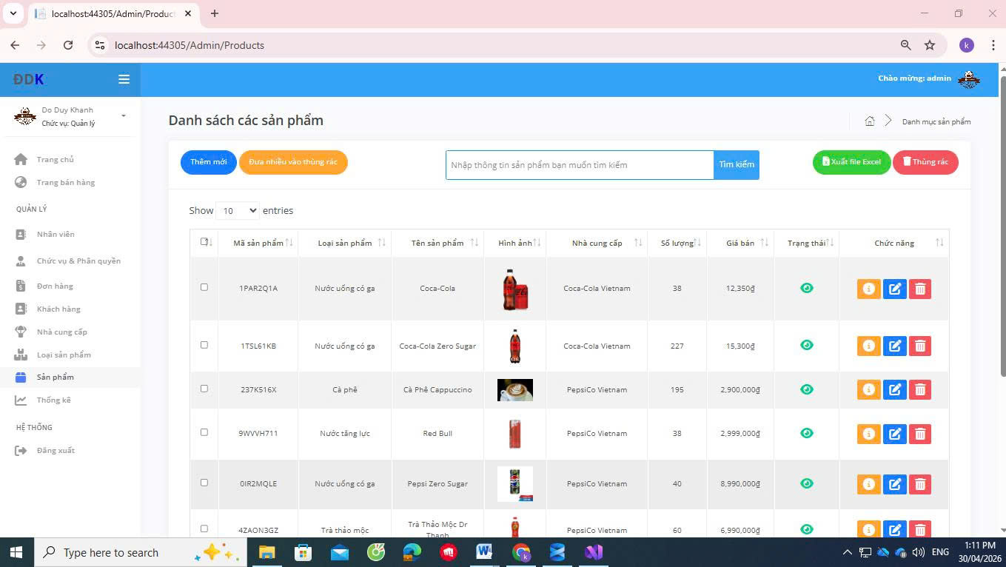
Hình 6. Màn hình trang danh sách sản phẩm
- Mô tả các đối tượng trên màn hình
STT | Tên | Kiểu | Ràng buộc | Chức năng
1 | btnCreate | button | Tài khoản được cấp quyền cho phép thêm mới sản phẩm. | Truy cập vào trang thêm mới sản phẩm.
2 | btnTrashSelect | button |  | Đưa thông tin nhiều sản phẩm được chọn bằng cách tích các ô checkbox vào thùng rác.
3 | searchText | textbox | Các tiêu chuẩn để tra cứu: mã sản phẩm, tên sản phẩm, loại sản phẩm, nhà cung cấp. | Nhập các tiêu chuẩn tra cứu.
4 | btnSearch | button |  | Hiển thị danh sách sản phẩm phù hợp với các tiêu chuẩn tra cứu từ ô textBox.
5 | btnExport-excel | button |  | Xuất file excel danh sách sản phẩm.
6 | btnTrash | button | Tài khoản được cấp quyền cho phép truy cập vào trang thùng rác của sản phẩm. | Truy cập vào trang thùng rác của sản phẩm.
7 | cbSanPham | checkbox |  | Chọn nhiều sản phẩm cùng lúc để thao tác.
8 | btnDetail | button | Tài khoản được cấp quyền cho phép truy cập vào trang xem chi tiết thông tin của sản phẩm. | Truy cập vào trang xem chi tiết thông tin của sản phẩm.
9 | btnEdit | button | Tài khoản được cấp quyền cho phép truy cập vào trang chỉnh sửa thông tin của sản phẩm. | Truy cập vào trang chỉnh sửa thông tin của sản phẩm.
10 | btnGototrash | button | Tài khoản được cấp quyền cho phép đưa thông tin của một sản phẩm vào thùng rác. | Đưa thông tin một sản phẩm vào thùng rác.
- Danh sách biến cố và xử lý tương ứng trên màn hình
STT | Biến cố | Xử lý
1 | Nhấn vào button “Thêm mới” | Truy cập đến màn hình trang thêm mới sản phẩm.
2 | Nhấn vào button “Đưa nhiều vào thùng rác” | Đưa thông tin các sản phẩm được chọn bằng cách tích các ô checkbox vào trang thùng rác.
3 | Nhấn vào button “Tìm kiếm” | Tìm kiếm thông tin sản phẩm dựa trên các tiêu chuẩn tra cứu vừa nhập trên ô textbox để tra cứu.
4 | Nhấn vào button “Xuất file Excel” | Tải xuống file Excel danh sách các sản phẩm có trong CSDL.
5 | Nhấn vào button “Thùng rác” | Truy cập vào trang thùng rác của sản phẩm.
6 | Nhấn vào button có biểu tượng | Truy cập vào trang xem thông tin chi tiết của sản phẩm cùng dòng trên danh sách.
7 | Nhấn vào button có biểu tượng  | Truy cập vào trang chỉnh sửa thông tin của sản phẩm cùng dòng trên danh sách.
8 | Nhấn vào button có biểu tượng  | Đưa thông tin của sản phẩm cùng dòng trên danh sách vào danh sách thùng rác.

3.2.6. Màn hình danh sách hoá đơn
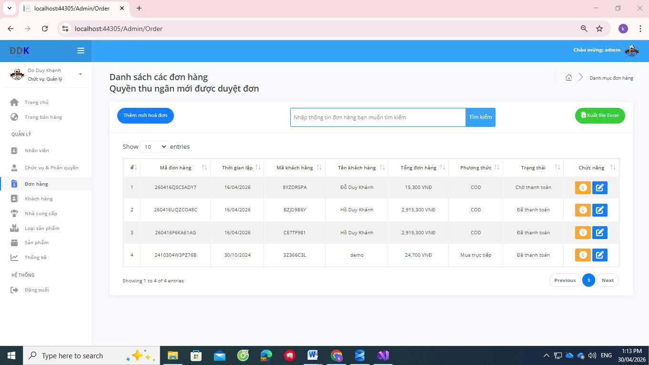
Hình 7. Màn hình trang danh sách hoá đơn
- Mô tả các đối tượng trên màn hình
STT | Tên | Kiểu | Ràng buộc | Chức năng
1 | btnCreate | button | Tài khoản được cấp quyền cho phép lập hoá đơn. | Truy cập vào trang lập hoá đơn.
3 | searchText | textbox | Các tiêu chuẩn để tra cứu: mã hóa đơn, ngày lập, họ tên khách hàng, CCCD. | Nhập các tiêu chuẩn tra cứu.
4 | btnSearch | button
5 | btnExport-excel | button |  | Xuất file excel danh sách hoá đơn.
7 | btnDetail | button | Tài khoản được cấp quyền cho phép truy cập vào trang xem chi tiết thông tin của hoá đơn. | Truy cập vào trang xem chi tiết thông tin của hoá đơn.
8 | btnEdit | button | Tài khoản được cấp quyền cho phép truy cập vào trang chỉnh sửa thông tin của hoá đơn. | Truy cập vào trang chỉnh sửa thông tin của hoá đơn.

- Danh sách biến cố và xử lý tương ứng trên màn hình
STT | Biến cố | Xử lý
1 | Nhấn vào button “Thêm mới hoá đơn” | Truy cập đến màn hình trang lập hoá đơn.
2 | Nhấn vào button “Tìm kiếm” | Tìm kiếm thông tin hoá đơn dựa trên các tiêu chuẩn tra cứu vừa nhập trên ô textbox để tra cứu.
4 | Nhấn vào button “Xuất file Excel” | Tải xuống file Excel danh sách các hoá đơn có trong CSDL.
6 | Nhấn vào button có biểu tượng | Truy cập vào trang xem thông tin chi tiết của hoá đơn cùng dòng trên danh sách.
7 | Nhấn vào button có biểu tượng | Hiển thị modal chỉnh sửa trạng thái của hoá đơn, nếu hoá đơn có trạng thái chưa thanh toán thì có thể được chỉnh sửa, còn hoá đơn có trạng thái đã thanh toán thì không được chỉnh sửa.

3.2.7. Màn hình lập hoá đơn

3.2.7.1. Màn hình lập hoá đơn khi chưa thêm sản phẩm
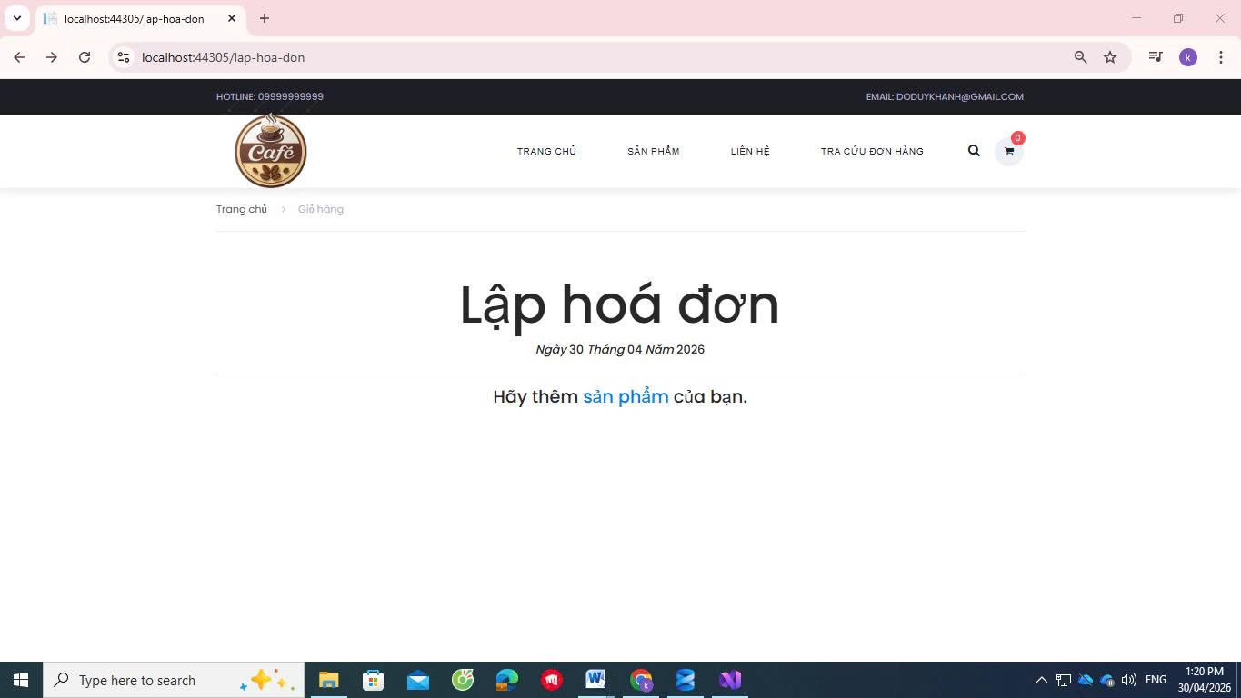
Hình 8. Màn hình lập hoá đơn khi chưa có sản phẩm thêm vào
- Danh sách biến cố và xử lý tương ứng trên màn hình
STT | Biến cố | Xử lý
1 | Nhấn vào liên kết “sản phẩm” | Truy cập đến màn hình trang sản phẩm để thêm sản phẩm vào giỏ hàng.

3.2.7.2. Màn hình lập hoá đơn khi đã có sản phẩm
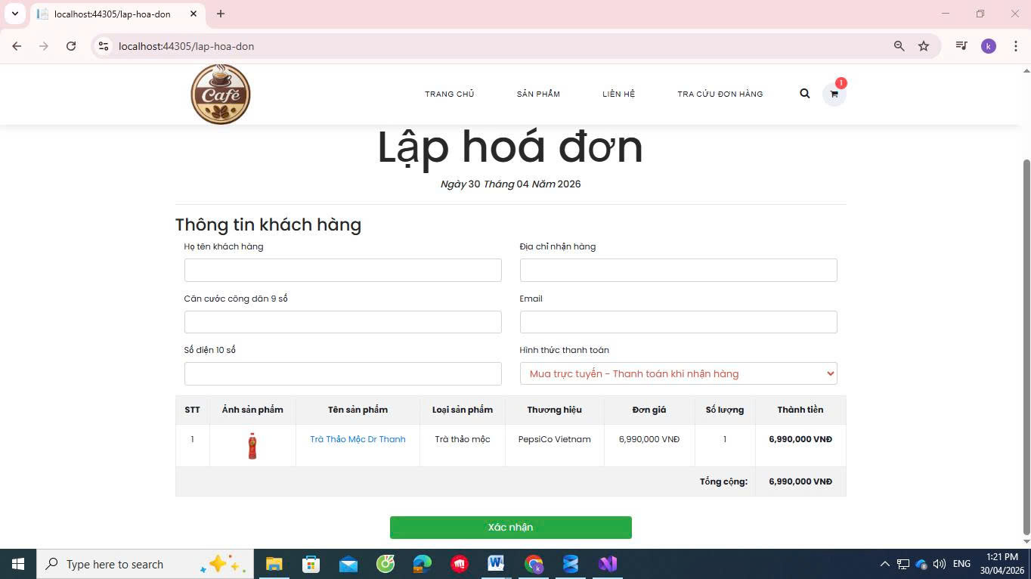
Hình 9. Màn hình lập hoá đơn khi đã có sản phẩm thêm vào
- Mô tả các đối tượng trên màn hình
STT | Tên | Kiểu | Ràng buộc | Chức năng
1 | FullName | Textbox | Họ tên khách hàng không được bỏ trống. | Nhập họ tên khách hàng.
3 | CCCD | Textbox | CCCD của khách hàng không được bỏ trống. | Nhập căn cước công dân/chứng minh nhân dân
4 | SoDienThoai | Textbox | Số điện thoại khách hàng không được bỏ trống. | Nhập số điện thoại của khách hàng.
5 | DiaChi | Textbox | Địa chỉ giao hàng không được bỏ trống. | Nhập địa chỉ giao hàng của khách hàng.
7 | Email | Textbox | Email khách hàng không được bỏ trống. | Nhập email của khách hàng.
8 | HinhThucThanhToan | Droplistdown |  | Lựa chọn phương thức thanh toán để thanh toán đơn hàng.
9 | btnConfirm | button |  | Xác nhận thông tin đơn hàng.
- Danh sách biến cố và xử lý tương ứng trên màn hình
STT | Biến cố | Xử lý
1 | Nhấn vào button “Xác nhận” | Kiểm tra các dữ liệu đã nhập vào các ô textbox đã hợp lệ với các ràng buộc hay chưa, nếu tất cả đã hợp lệ thì sẽ lưu hoá đơn vào CSDL và chuyển đến trang xuất hoá đơn, còn chưa hợp lệ thì sẽ báo lỗi đến những ô textbox đã nhập chưa đúng.

3.2.8. Màn hình báo cáo thống kê tổng hợp
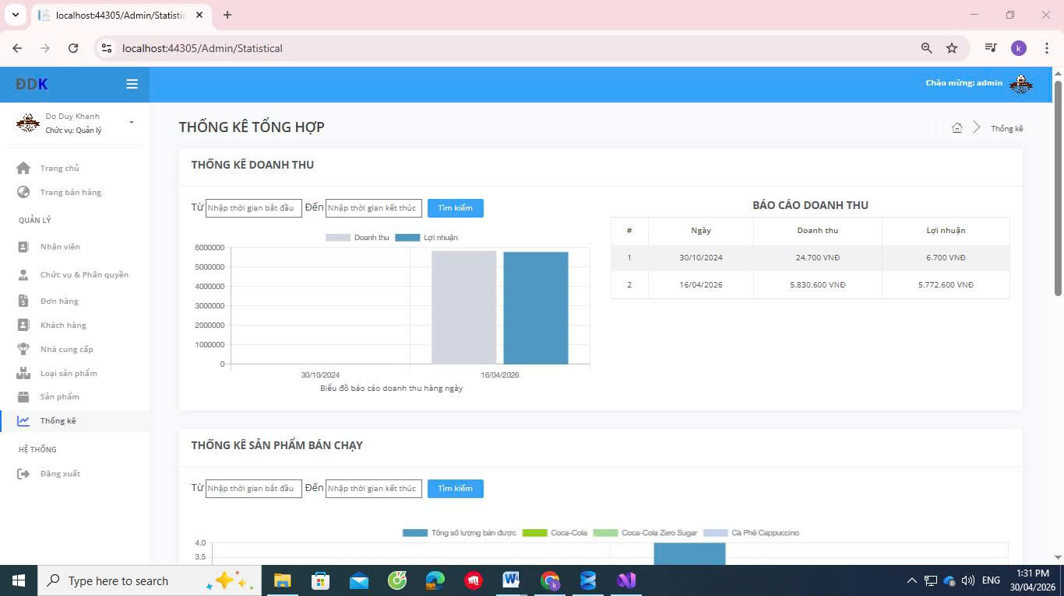
Hình 100. Màn hình trang giao diện thống kê tổng hợp

3.2.8.1. Thống kê doanh thu
- Mô tả các đối tượng trên màn hình
STT | Tên | Kiểu | Ràng buộc | Chức năng
1 | fromDay | datetime |  | Chọn ngày bắt đầu cần thống kê.
3 | toDay | datetime |  | Chọn ngày kết thúc cần thống kê.
4 | btnSearch | button |  | Hiển thị biểu đồ về báo cáo doanh thu dựa vào khoảng thời gian đã chọn từ fromDay và toDay.
- Danh sách biến cố và xử lý tương ứng trên màn hình
STT | Biến cố | Xử lý
1 | Nhấn vào button “Tìm kiếm” | Hiển thị biểu đồ thông tin về báo cáo doanh thu dựa trên khoảng thời gian vừa được chọn trên 2 ô textbox fromDay và toDay để tra cứu.

3.2.8.2. Thống kê sản phẩm bán chạy
- Mô tả các đối tượng trên màn hình
STT | Tên | Kiểu | Ràng buộc | Chức năng
1 | fromDay | datetime |  | Chọn ngày bắt đầu cần thống kê.
3 | toDay | datetime |  | Chọn ngày kết thúc cần thống kê.
4 | btnSearch | button |  | Hiển thị biểu đồ về báo cáo sản phẩm bán chạy dựa vào khoảng thời gian đã chọn từ fromDay và toDay.
5 | btnDetail | button | Tài khoản được cấp quyền cho phép truy cập vào trang xem chi tiết danh sách sản phẩm bán chạy trong ngày. | Truy cập vào trang xem chi tiết danh sách sản phẩm bán chạy trong ngày cần xem.
- Danh sách biến cố và xử lý tương ứng trên màn hình
STT | Biến cố | Xử lý
1 | Nhấn vào button “Tìm kiếm” | Hiển thị biểu đồ thông tin về báo cáo doanh thu dựa trên khoảng thời gian vừa được chọn trên 2 ô textbox fromDay và toDay để tra cứu.
2 | Nhấn vào button có biểu tượng | Truy cập vào trang xem chi tiết danh sách sản phẩm bán chạy trong ngày.
      - Thống kê hình thức mua hàng
- Mô tả các đối tượng trên màn hình
STT | Tên | Kiểu | Ràng buộc | Chức năng
1 | fromDay | date |  | Chọn ngày bắt đầu cần thống kê.
3 | toDay | date |  | Chọn ngày kết thúc cần thống kê.
4 | btnSearch | button |  | Hiển thị biểu đồ về báo cáo doanh thu dựa vào khoảng thời gian đã chọn từ fromDay và toDay.
5 | btnDetail | button | Tài khoản được cấp quyền cho phép truy cập vào trang xem danh sách hoá đơn thông qua các hình thức mua hàng (trực tiếp và trực tuyến) trong ngày. | Truy cập vào trang xem danh sách hoá đơn thông qua các hình thức mua hàng (trực tiếp và trực tuyến) trong ngày.

- Danh sách biến cố và xử lý tương ứng trên màn hình
STT | Biến cố | Xử lý
1 | Nhấn vào button “Tìm kiếm” | Hiển thị biểu đồ về báo cáo doanh thu dựa vào khoảng thời gian đã chọn từ fromDay và toDay.
2 | Nhấn vào button có biểu tượng | Truy cập vào trang xem chi tiết danh sách hoá đơn thông qua các hình thức mua hàng (trực tiếp và trực tuyến) trong ngày.

CHƯƠNG 4: KẾT LUẬN VÀ HƯỚNG PHÁT TRIỂN
  - Kết quả đạt được của đề tài
Về cơ bản, website đã hoàn thành các chức năng và yêu cầu đặt ra.
Giao diện website thân thiện với người dùng, có thể chạy được trên những thiết bị di động, từ điện thoại đến máy tính bảng và Laptop/PC.
Các chức năng quản lý dễ sử dụng, có công cụ cập nhật nội dung thuận tiện.
Qua đề tài này, em đã thu được những kiến thức cơ bản về ASP.Net, ngôn ngữ lập trình C#, cách thiết kế một trang web, có thêm hiểu biết về những công nghệ như CSS3, Jquery, Bootstrap, …
Sử dụng thành thạo hơn các công cụ Microsoft Visual Studio 2026, Microsoft SQL Server 2022
Đã vận dụng được lý thuyết các môn học vào đề tài: Phân tích thiết kế hệ thống thông tin, công nghệ phần mềm, hệ quản trị cơ sở dữ liệu. Có cơ hội để vận dụng kiến thức lý thuyết trong nhà trường áp dụng vào thực tiễn.
Nâng cao thức về quy trình phát triển website, phần mềm, phân tích thiết kế.
Tích hợp được Chat trực tuyến vào website.
  - Những tồn tại hạn chế của đề tài
Cách tổ chức dữ liệu và kỹ thuật lập trình chưa được tốt.
Bắt lỗi người dùng chưa được toàn diện.
Các chức năng của chương trình chưa linh động.
  - Hướng phát triển của đề tài
Phát triển đề tài với quy mô lớn hơn như là quản lý hệ thống bằng phần mềm.
Tích hợp chát trực tuyến.
Hoàn thiện tốt hơn về phần lập trình và ràng buộc dữ liệu
Nâng cấp và phát triển một trang tích hợp bán hàng trực tuyến dồng bộ với hệ thống quản lý bán hàng.
Nâng cao kỹ thuật lập trình và hoàn chỉnh các thành phần còn thiếu của đề tài theo hướng chuyên nghiệp, chạy thử, kiểm lỗi và có khả năng ứng dụng thực tế.

DANH MỤC TÀI LIỆU THAM KHẢO
[1] Tài liệu học tập môn học chuyên đề ASP.NET
[2] https://vi.wikipedia.org/
[3] https://meeraacademy.com/
[4] https://aptech.fpt.edu.vn/html5-la-gi.html
[5] https://aptech.fpt.edu.vn/css-la-gi.html
[6] https://wiki.matbao.net/javascript-la-gi-hoc-lap-trinh-javascript-ngon-ngu-cua-tuong-lai/
[7] https://thietkewebaio.com/asp-net-la-gi/
[8] https://codegym.vn/blog/c-la-gi-tim-hieu-ve-ngon-ngu-lap-trinh-c/
[9] https://howkteam.vn/course/khoa-hoc-lap-trinh-c-can-ban/c-la-gi-13
[10] https://codegym.vn/blog/giao-trinh-c-pdf/
[11] Tài liệu bài giảng môn học hệ quản trị cơ sở dữ liệu
[12] https://wiki.matbao.net/bootstrap-la-gi-cai-dat-bootstrap-web-chuan-responsive/
[13] https://wiki.matbao.net/jquery-la-gi-tong-quan-ve-jquery-va-huong-dan-su-dung-jquery/
[14] https://ckeditor.com/docs/ckeditor5/latest/features/file-management/ckfinder.html

